概要设计书

版本 <1.0>

日期 | 版本 | 说明 | 作者
<2019/3/23> | <1.0> | <概要设计书> | 陈有贤，殷思舜，符宁波，陈实

目 录
1 绪言及目标 3
2 范围 3
3 定义及缩写 3
4 引用 3
5 角色及职责 3
6 工具及环境 3
6.1 研发硬件配置 3
6.2 研发语言及编译器 4
6.3 软件支持工具 4
6.4 第三方工具 4
7 高层分析 5
7.1 时序图 7
8 详细分析 12
8.1 类视图 12
8.2 构件/包 视图 12
9 详细设计 14
9.1 数据库定义 14
9.2 用户界面设计 19

绪言及目标
项目名称：省人力资源市场数据采集系统
项目提出单位：省行政机构
项目开发者：一个公司小组
项目使用单位：省行政机构
软件的详细设计阶段是给出软件模块的内部过程描述即是模块内部的算法设计。
本文档为“省人力资源市场数据采集系统详细设计说明书”，主要用于为实现系统的功能而进行的系统详细设计说明，详细描述了系统各软件组成模块的实现流程、功能、接口、编译、测试要点等内容，便于对系统的编码进行指导和约束。
本文档供项目组全体成员及项目组领导，单元测试人员阅读。

范围
本文档用于软件设计阶段的详细设计，该详细设计的范围是：系统各组成部分的构成、每个软af件模块（或类）的属性、方法、事件，各软件模块的外部接口说明，数据用户界面设计等内容。

定义及缩写
缩写 | 定义
CMDB | 配置管理数据库
SSD | 系统顺序图

引用
文档名 | 文档标题
软件工程；齐治昌等，高等教育出版社 | 工程相关以及UML资料
D0903_0301_省人力资源市场数据采集系统概要设计_r.1.0.1 | 概要设计说明书
D0903_0102_需求规格说明书_a.0.0.4 | 项目需求规格说明书

角色及职责
序号 | 姓名 | 角色 | 职责
1 | 李志浩 | 项目经理，数据库设计 | 负责项目过程的监控和管理，负责软件质量控制，编写程序代码。负责系统的分析与设计。
2 | 吴宇杰 | 测试员，程序员，UI设计员，系统架构师 | 负责软件测试和界面设计，编写程序代码。
3 | 刘伟杰 | 测试员，程序员，系统架构师 | 负责软件测试，编写程序代码。
4 | 陈有贤 | 项目文档员，UI设计员 | 负责项目文档整理，负责系统的分析与设计，负责软件测试和界面设计
5 | 李贵强 | 数据库设计，程序员 | 负责项目文档整理，编写程序代码。
6 | 李炬坪 | 项目配置管理员，项目文档员 | 负责项目配置与管理，负责项目文档整理
7 | 王登峰 | 系统架构师，项目文档员 | 负责软件架构设计，编写程序代码。
8 | 刘德靖 | 项目配置管理员，项目文档员 | 负责项目配置与管理，负责项目文档整理
9 | 陈实 | 项目配置管理员，项目文档员 | 负责项目配置与管理，负责项目文档整理
10 | 符宁波 | 项目文档员，UI设计员 | UI设计，文档管理与编写
11 | 张佳宁 | 项目文档员 | 文档管理与编写
12 | 殷思舜 | UI设计员，原型设计 | 原型设计，文档编写，UI设计与修改
13 | 刘双恺 | 项目文档员，项目配置管理员，测试员 | 负责软件测试，负责项目配置与管理，负责项目文档整理

工具及环境

研发硬件配置
本系统开发设计所用的硬件是实验室电脑。其配置：
CPU | Intel(R) Core (TM)i5-5200U CPU @ 2.20GHz
主板 | Inter(R)82865G
内存 | 6GB
显卡 | AMD Radeon R7 M270
显示器 | Intel(R)HD Graphics 5500
网卡 | Intel(R) Dual Band Wireless-AC 3160
系统 | Microsoft Windows 10

研发语言及编译器
本系统开发所用的语言是JAVA语言，开发的IDE工具是IDEA.

软件支持工具
开发使用git, vs, tomcat等软件工具。

第三方工具
编号 | 程序包、工具 | 版本 | 用途 | 备注
1 | Jdk | 1.8 | JAVA版本
2 | idea | 2018.1.4 | 公共开发平台
3 | Git |  | 项目跟进与管理
4 | Struts | 2.0.8 | MVC框架Java Web应用
5 | PowerDesigner | 16.5 | 数据库建模
6 | 墨刀 | 2018 | 原型设计
7 | MySQL | 5.5 | 数据库工具
8 | SVN | 1.6.3 | 配置管理与版本控制
9 | Tomcat | 5.5.7 | 服务器应用

高层分析

活动图

备案：
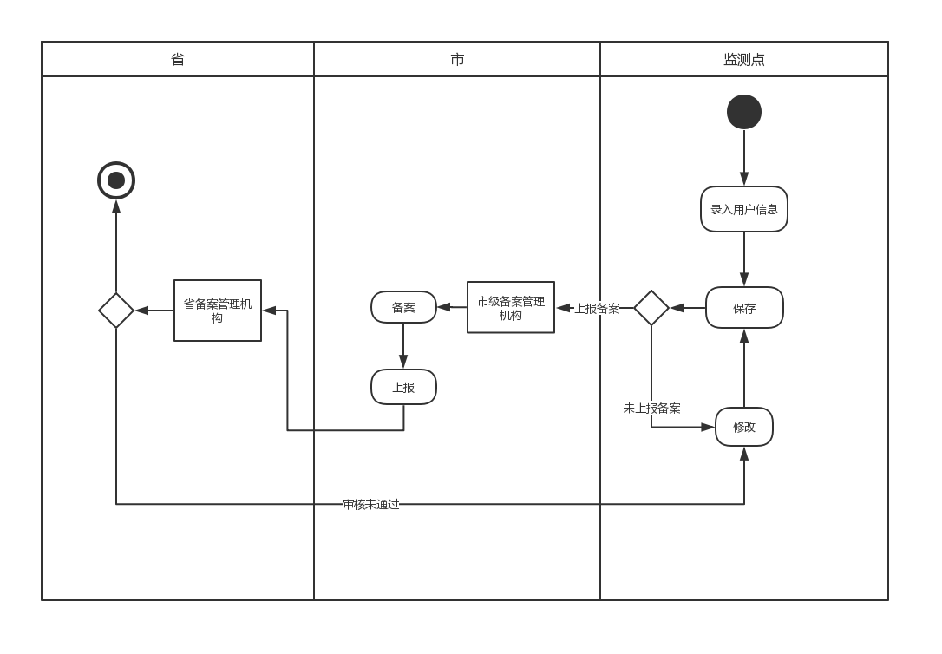

填报：
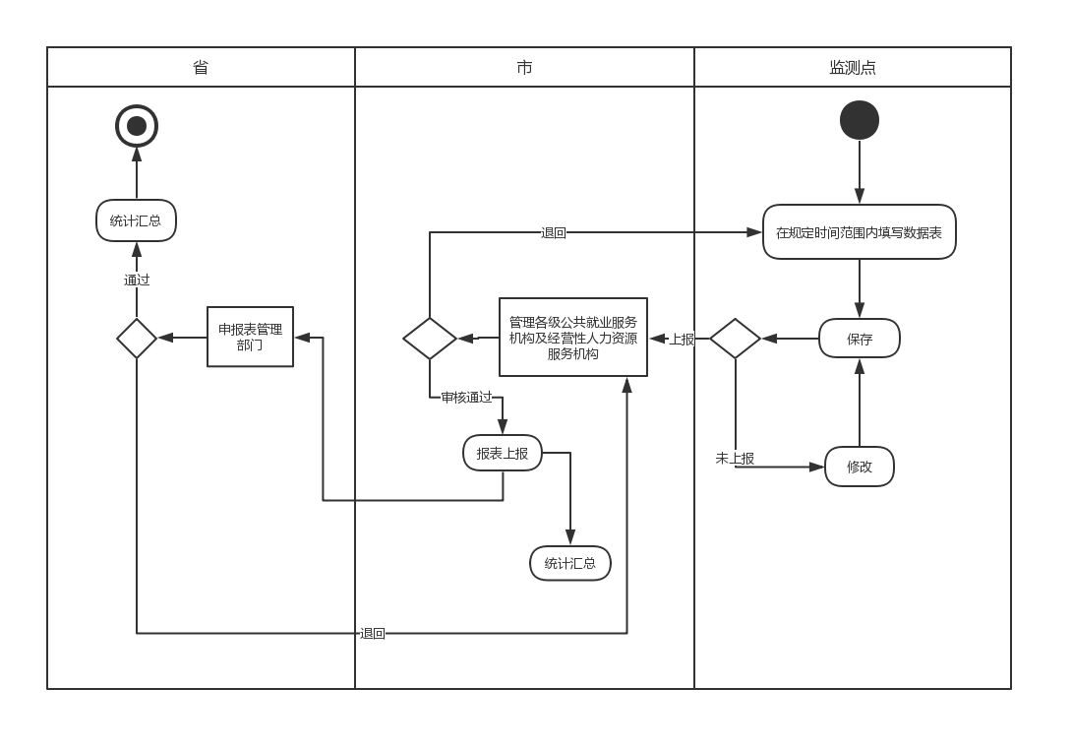

通知：
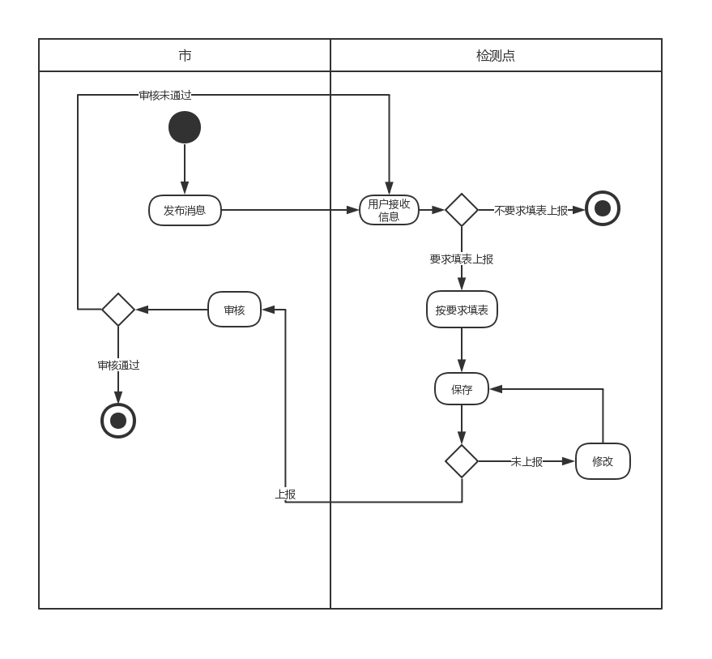

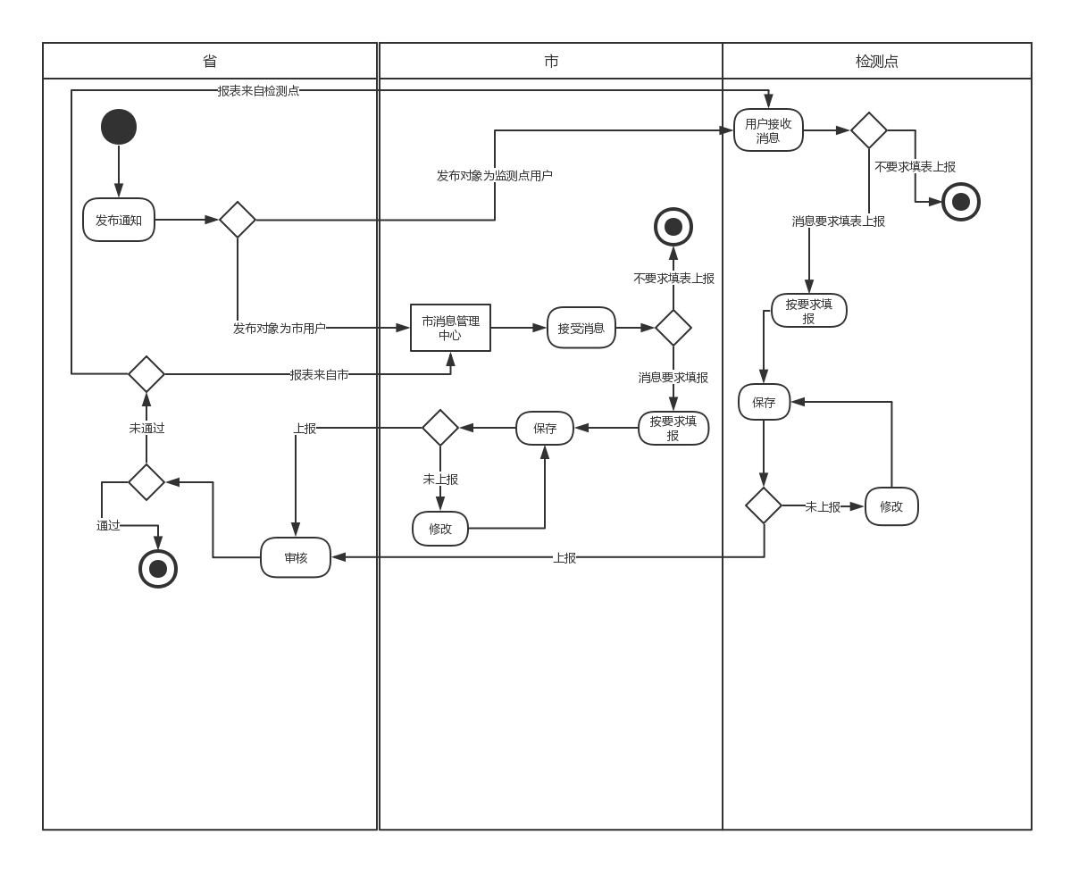

时序图

7.1时序图

7.1.1用户登录时序图
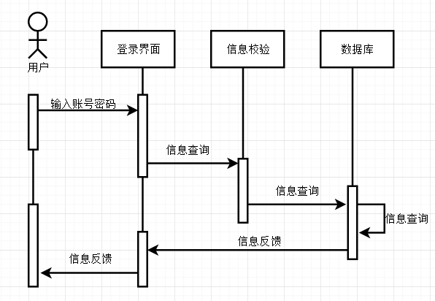

7.1.2用户信息备案时序图
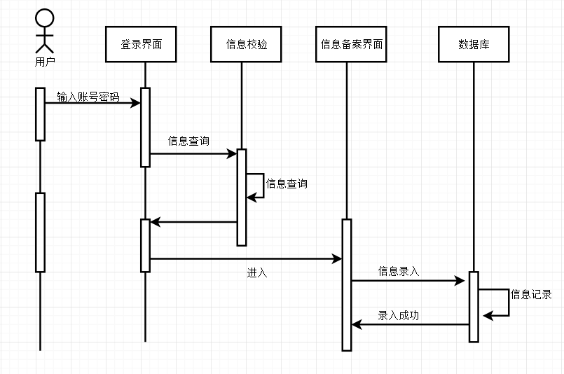
7.1.3用户信息查询时序图
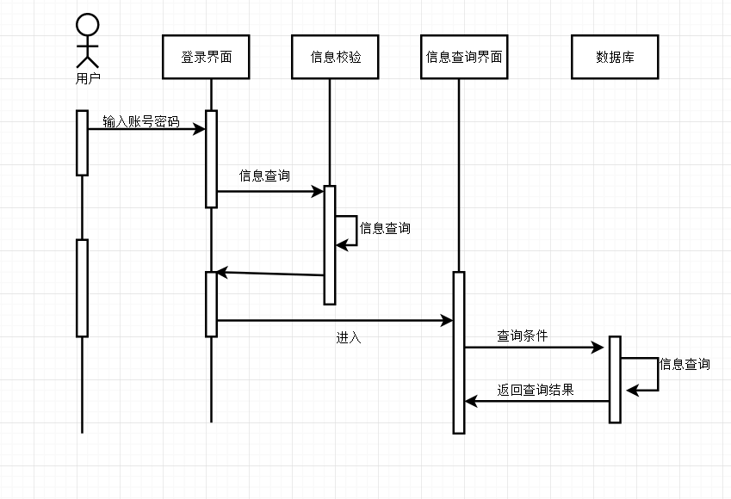
7.1.4用户信息上报时序图
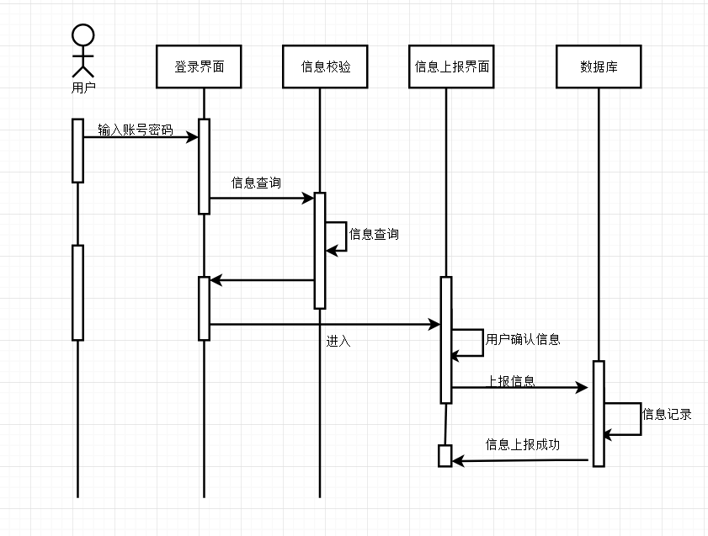
7.1.5查看通知时序图
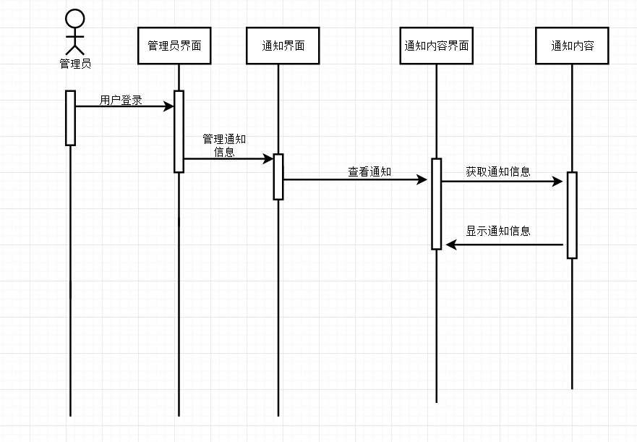
7.1.6发布通知时序图
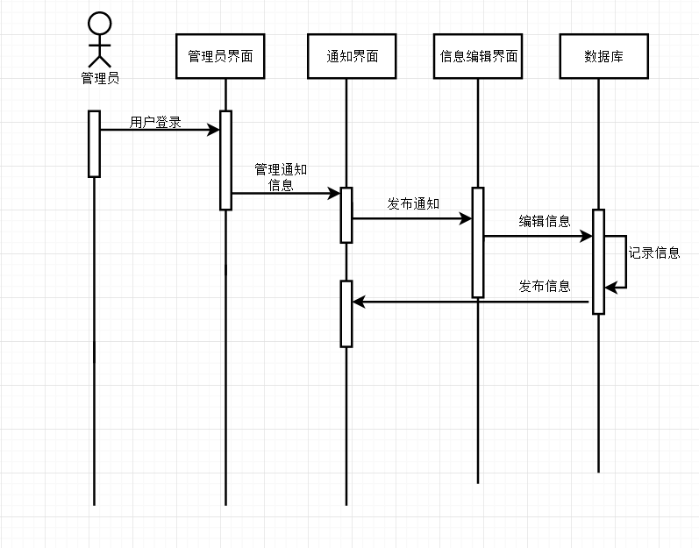
7.1.7更改用户信息时序图
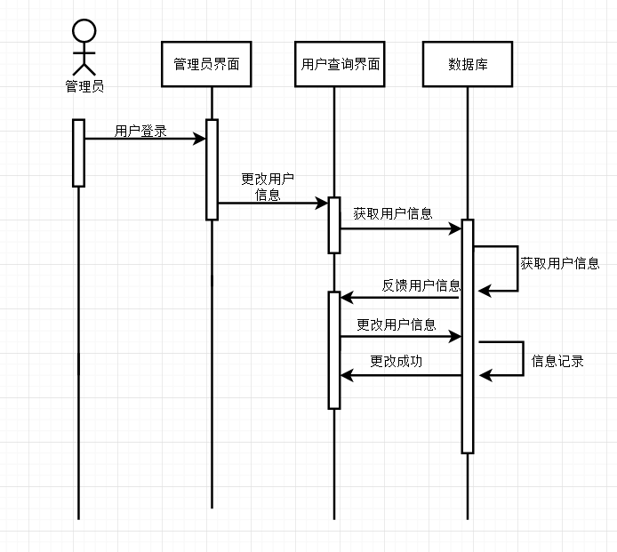
7.1.8上报备案时序图
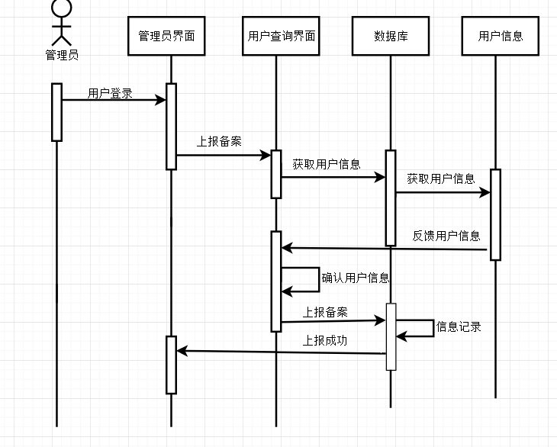
7.1.9数据分析时序图
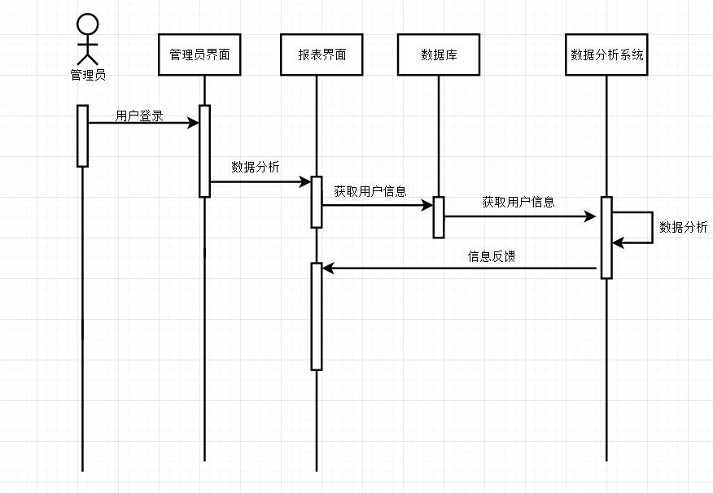

详细分析

8.1类图

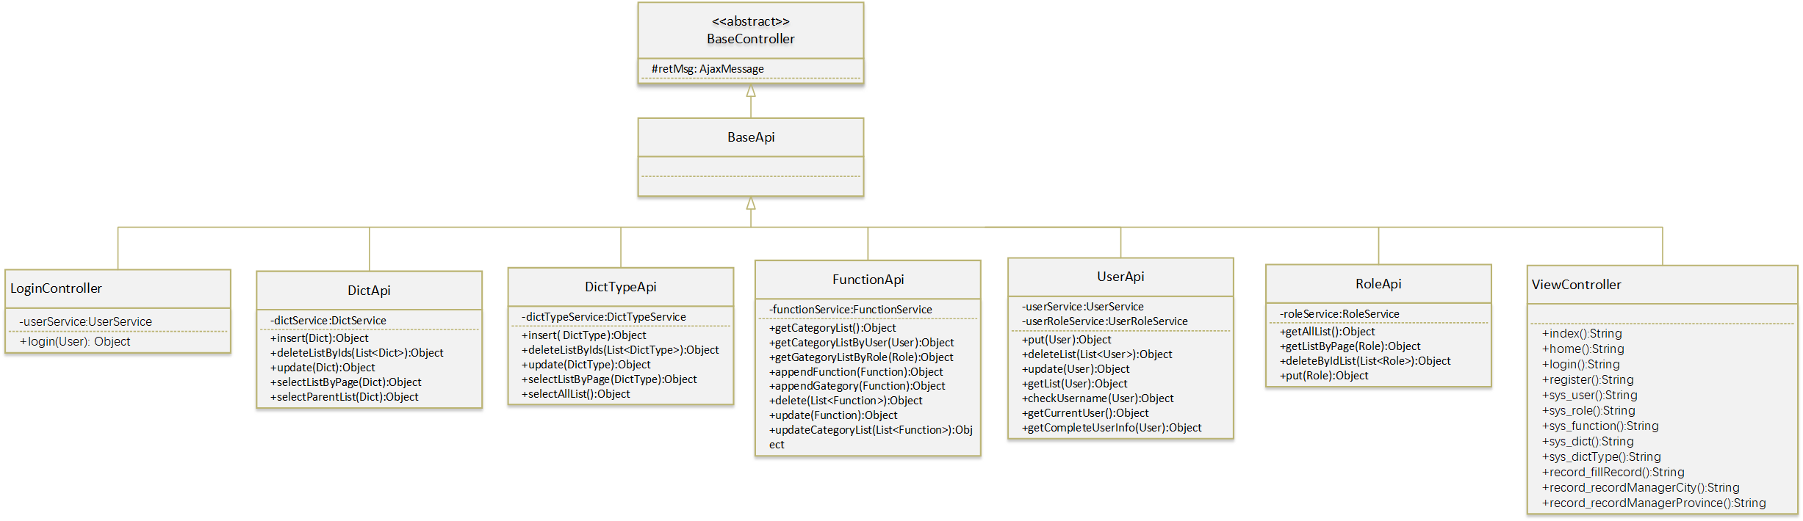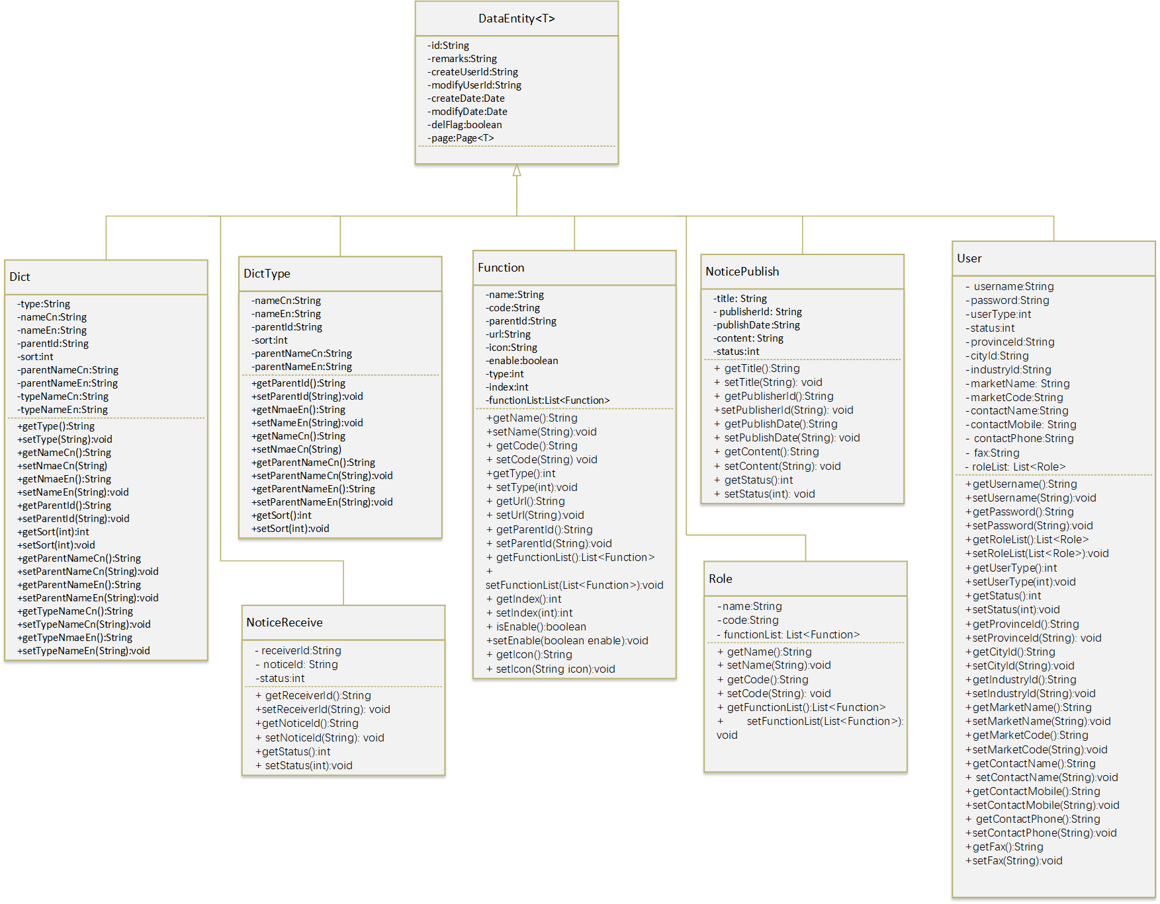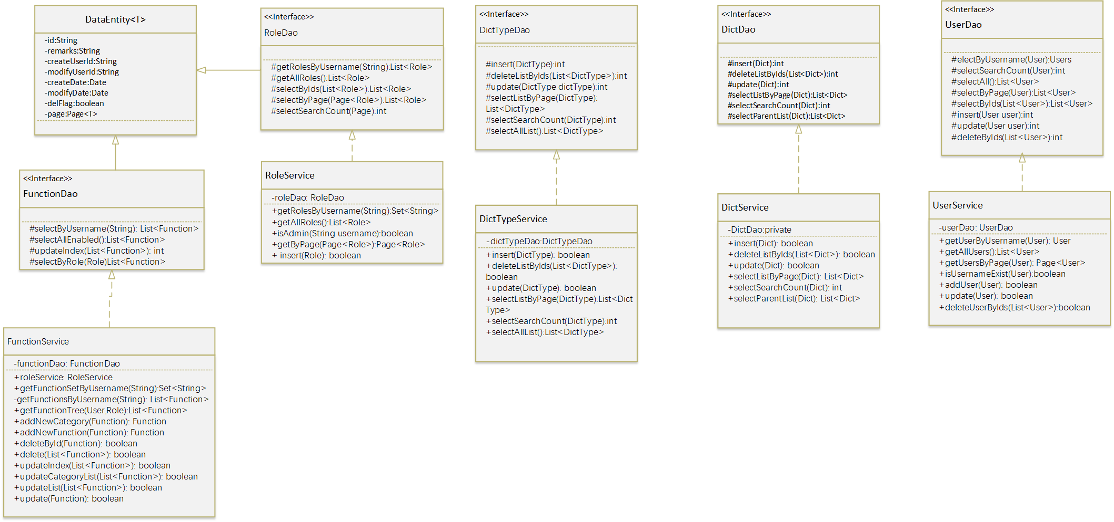
7.1.1注册登录
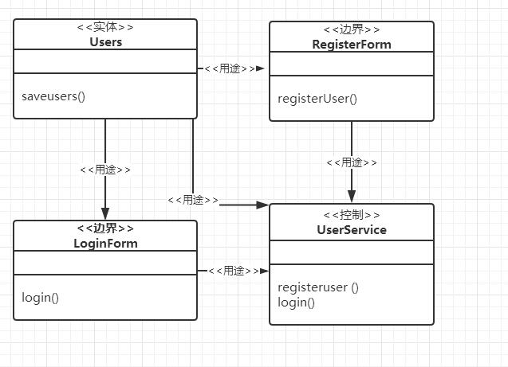

7.1.2用户信息查询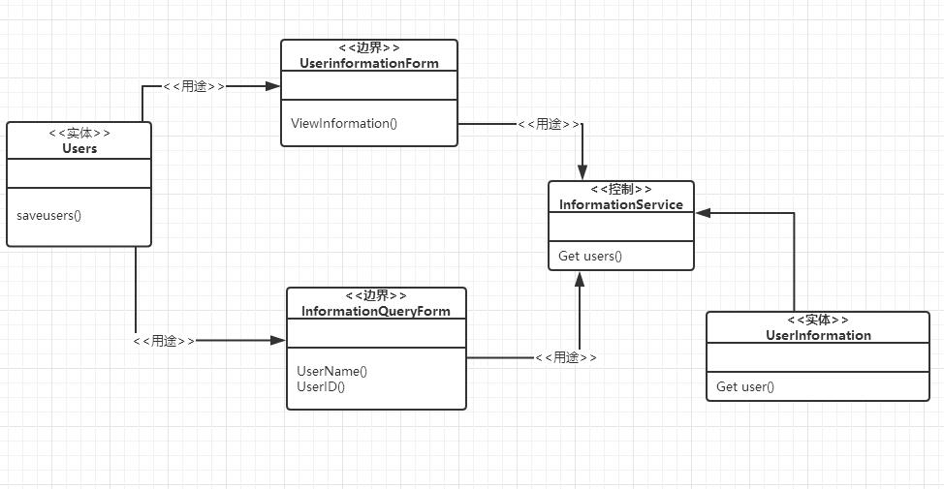

7.1.3用户信息管理
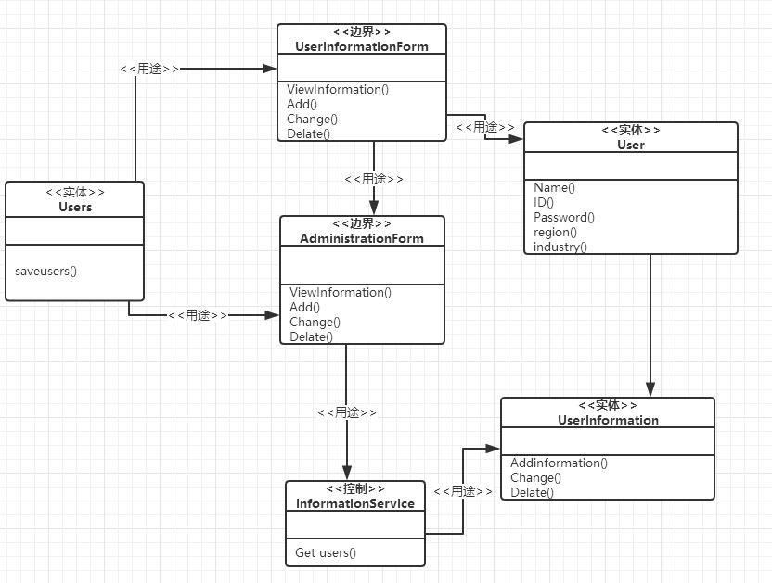

7.1.4通知管理
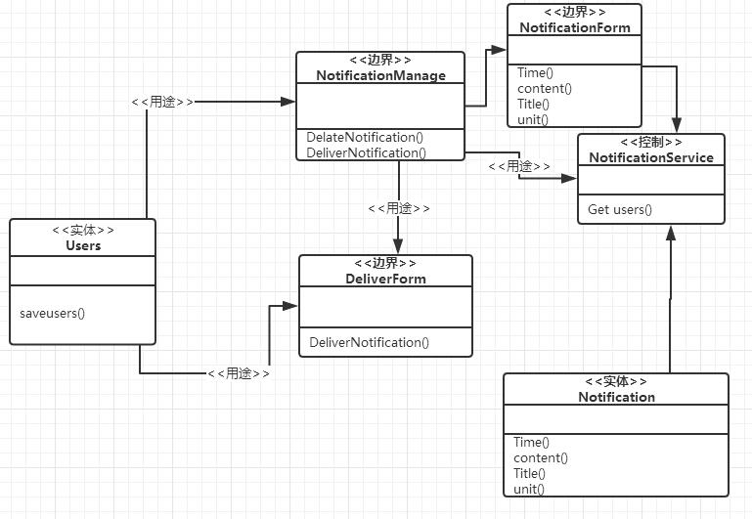

7.1.5用户数据管理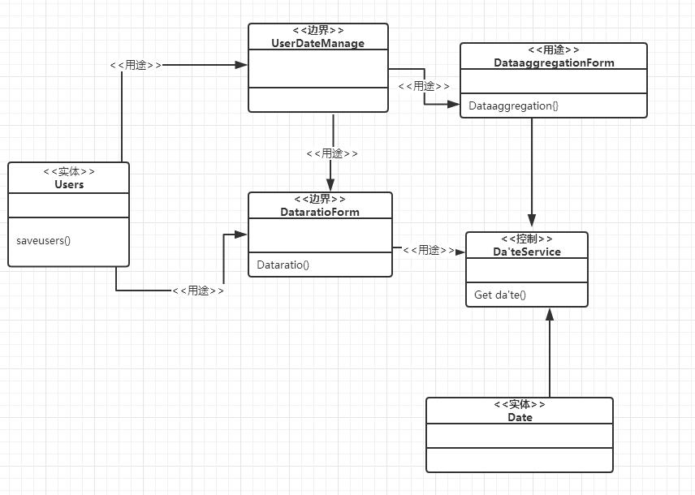

8.2构件/包 视图
系统的包图如下图所示：

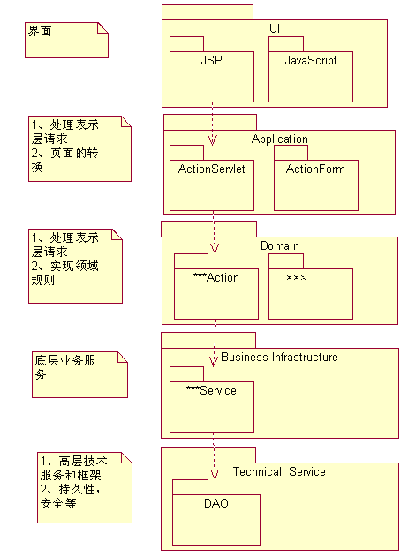

包图

详细设计

数据库定义

数据表描述
表名 | 描述
sys_entity_user | 用户表，用来保存用和的信息
sys_entity_role | 角色表，用来记录用户的角色信息情况
sys_map_user_role | 用户-角色关联表，用来对用户表和角色表进行关联
sys_entity_function | 功能表，用来说明不用角色间的功能
sys_map_role_function | 角色-功能关联表，用来对角色和功能进行关联实现多对多关系
sys_entity_dict | 字典表，用来记录上传报表的信息
report_entity_survey | 调查表，用来记录报表的情况信息
sys_map_survey_user | 调查-用户关联表，用来将调查信息与用户进行关联
sys_entity_notice | 发布通知表，用来记录发送通知的内容情况信息
report_entity_unit_info | 用人单位信息表，用来记录用人单位的信息情况
report_entity_profession_info | 供求人数信息表，记录各个行业的供求人数信息
report_entity_hunt_info | 求职人员类别表，记录求职者的身份类别信息
report_entity_sex_info | 性别信息分组表，记录男性和女性求职和需求人数情况
sys_entity_count | 统计表，对采集到的数据进行统计总数和平均值
report_entity_supply_info | 供求总体人数表，记录在不同季度的需求和求职人数信息
report_entity_industry_info | 产业分组信息表，记录第一，二，三产业的需求人数信息
report_entity_small_info | 需求小的职业信息表，记录需求人数较小的职业情况信息
report_entity_job_info | 工作信息表，按职业分组统计不同职业的人数
report_entity_culture_Info | 文化程度分组表，记录不同文化程度的人数
report_entity_age_info | 记录不同年龄阶段的求职和需求人数信息
report_entity_bigdemand_info | 需求最大职业信息表，记录需求人数较大的职业情况信息
report_entity_skill_Info | 技能等级分组表，不同技能等级的求职和需求人数信息

表sys_entity_user
序号 | 字段 | 名称 | 数据类型 | P | U | F | I | C | 备注
1 | username | 用户名 | varchar(100)
2 | password | 密码 | varchar(100)
3 | id | id | varchar(100) | √ |  |  |  |  | Not null
4 | type | 用户类型 | varchar(100)
5 | province | 所属省 | varchar(100) |  | √
6 | city | 所属市 | varchar(100) |  |  | √
7 | common_remarks | 备注 | varchar(100)
8 | common_del_flag | 删除标记 | varchar(100)
9 | common_create_user_id | 创建者id | varchar(100)
10 | common_modify_user_id | 最后修改者id | varchar(100)
11 | common_create_date | 创建日期 | datetime
12 | common_modify_date | 最后修改日期 | datetime
13 | real_name | 真实姓名 | varchar(100)
14 | nick_name | 昵称 | varchar(100)
15 | head_img | 头像 | varchar(100)
16 | phone_number | 手机号 | varchar(100)
17 | email | 邮箱地址 | varchar(100)
18 | last_login_ip | 上次登陆ip | varchar(100)
19 | current_login_ip | 本次登陆ip | varchar(100)
20 | last_login_date | 上次登陆时间 | datetime
21 | current_login_date | 本次登陆时间 | datetime
22 | market_name | 人力资源市场名 | varchar(100)
23 | contact_name | 联系人姓名 | varchar(100)
24 | contact_phone | 联系人手机 | varchar(100)
25 | contact_fax | 联系人传真 | varchar(100)

表sys_entity_role
序号 | 字段 | 名称 | 数据类型 | P | U | F | I | C | 备注
1 | name | 类别ID | varchar(100)
2 | code | 图书类别名 | varchar(100)
3 | id | 图书类别描述信息 | varchar(100) | √ |  |  |  |  | Not null
4 | common_remarks | 备注 | varchar(100)
5 | common_del_flag | 删除标记 | varchar(100)
6 | common_create_user_id | 创建者id | varchar(100)
7 | common_modify_user_id | 最后修改者id | varchar(100)
8 | common_create_date | 创建日期 | datetime
9 | common_modify_date | 最后修改日期 | datetime

表sys_entity_function
序号 | 字段 | 名称 | 数据类型 | P | U | F | I | C | 备注
1 | name | ID号 | INTEGER
2 | code | 用户邮箱 | varchar(100)
3 | type | 图书ISBN号 | varchar(100)
4 | parent_id | 图书会员价格 | varchar(100)
5 | url | 购买图书数量 | varchar(100)
6 | index_ | 图书类别号 | varchar(100)
7 | id | Id | varchar(100) | √ |  |  |  |  | Not null
8 | common_remarks | 备注 | varchar(100)
9 | common_del_flag | 删除标记 | varchar(100)
10 | common_create_user_id | 创建者id | varchar(100)
11 | common_modify_user_id | 最后修改者id | varchar(100)
12 | common_create_date | 创建日期 | datetime
13 | common_modify_date | 最后修改日期 | datetime
14 | enable | 功能是否启用 | bool
15 | icon | 图标 | varchar(100)

表sys_map_user_role
序号 | 字段 | 名称 | 数据类型 | P | U | F | I | C | 备注
1 | user_id | 用户id | varchar(100)
2 | role_id | 角色id | varchar(100)
 | id | id | varchar(100) | √ |  |  |  |  | Not null
3 | common_remarks | 备注 | varchar(100)
4 | common_del_flag | 删除标记 | varchar(100)
5 | common_create_user_id | 创建者id | varchar(100)
6 | common_modify_user_id | 最后修改者id | varchar(100)
7 | common_create_date | 创建日期 | datetime
8 | common_modify_date | 最后修改日期 | datetime

表sys_map_role_function
序号 | 字段 | 名称 | 数据类型 | P | U | F | I | C | 备注
1 | role_id | 订单ID | varchar(100)
2 | id | 用户ID | varchar(100) | √ |  |  |  |  | Not null
3 | common_remarks | 备注 | varchar(100)
4 | common_del_flag | 删除标记 | varchar(100)
5 | common_create_user_id | 创建者id | varchar(100)
6 | common_modify_user_id | 最后修改者id | varchar(100)
7 | common_create_date | 创建日期 | datetime
8 | common_modify_date | 最后修改日期 | datetime

表sys_entity_dict
序号 | 字段 | 名称 | 数据类型 | P | U | F | I | C | 备注
1 | value | value | varchar(100)
2 | label | label | varchar(100)
3 | type | type | varchar(100)
4 | description | description | varchar(100)
5 | sort | sort | int
6 | id | id | varchar(100) | √ |  |  |  |  | Not null
7 | common_remarks | 备注 | varchar(100)
8 | common_del_flag | 删除标记 | varchar(100)
9 | common_create_user_id | 创建者id | varchar(100)
10 | common_modify_user_id | 最后修改者id | varchar(100)
11 | common_create_date | 创建日期 | datetime
12 | common_modify_date | 最后修改日期 | datetime

表report_entity_survey
序号 | 字段 | 名称 | 数据类型 | P |  | U | F | I | C | 备注
1 | id | Id | varchar(100) |  | √ |  |  |  |  | Not null
2 | survey_name | 报表的名字 | varchar(100)
3 | common_remarks | 备注 | varchar(100)
4 | common_del_flag | 删除标记 | varchar(100)
5 | common_create_user_id | 创建者id | varchar(100)
6 | common_modify_user_id | 最后修改者id | varchar(100)
7 | common_create_date | 创建日期 | datetime
8 | common_modify_date | 最后修改日期 | datetime
9 | user_id | 用户id | varchar(100)

表sys_map_survey_user
序号 | 字段 | 名称 | 数据类型 | P | U | F | I | C | 备注
1 | user_id | 用户id | varchar(100)
2 | id | id | varchar(100) | √ |  |  |  |  | Not null
3 | form_status | 报表审核状态 | varchar(100)
4 | survey_id | 调查id | varchar(100)
5 | common_remarks | 备注 | varchar(100)
6 | common_del_flag | 删除标记 | varchar(100)
7 | common_create_user_id | 创建者id | varchar(100)
8 | common_modify_user_id | 最后修改者id | varchar(100)
9 | common_create_date | 创建日期 | datetime
10 | common_modify_date | 最后修改日期 | datetime

表sys_entity_notice
序号 | 字段 | 名称 | 数据类型 | P | U | F | I | C | 备注
1 | infom_title | 通知标题 | varchar(100)
2 | inform_content | 通知内容 | varchar(100)
3 | release_time | 发布时间 | datetime
4 | release_unit | 发布单位 | varchar(100)
5 | id | id | varchar(100) | √ |  |  |  |  | Not null
6 | common_remarks | 备注 | varchar(100)
7 | common_del_flag | 删除标记 | varchar(100)
8 | common_create_user_id | 创建者id | varchar(100)
9 | common_modify_user_id | 最后修改者id | varchar(100)
10 | common_create_date | 创建日期 | datetime
11 | common_modify_date | 最后修改日期 | datetime

表report_entity_unit_info
序号 | 字段 | 名称 | 数据类型 | P | U | F | I | C | 备注
1 | state | 国有企业人数 | int
2 | collective | 集体企业 | int
3 | cooperation | 股份合作 | int
4 | joint | 联营企业 | int
 | limited | 有限责任企业 | int
 | share | 股份合作企业 | int
 | private | 私营企业 | int
 | other | 其他企业 | int
 | hk | 港澳台企业 | int
 | foreign | 外商投资企业 | int
 | self | 个体经营 | int
 | id | id | varchar(100) | √ |  |  |  |  | Not null
 | common_remarks | 备注 | varchar(100)
 | common_del_flag | 删除标记 | varchar(100)
 | common_create_user_id | 创建者id | varchar(100)
 | common_modify_user_id | 最后修改者id | varchar(100)
 | common_create_date | 创建日期 | datetime
 | common_modify_date | 最后修改日期 | datetime
 | user_id | 用户id | varchar(100)

表report_entity_profession_info
序号 | 字段 | 名称 | 数据类型 | P | U | F | I | C | 备注
2 | Farm | 农林牧渔 | int
3 | Mining | 采矿 | int
4 | Create | 制造 | int
 | Electric | 电力 | int
 | Structure | 建筑 | int
 | traffic | 交通 | int
 | information | 信息传输 | int
 | wholesale | 批发 | int
 | room | 住宿 | int
 | financial | 金融 | int
 | estate | 房地产 | int
 | lease | 租赁 | int
 | research | 科研 | int
 | water | 水利 | int
 | resident | 居民服务 | int
 | education | 教育 | int
 | health | 卫生 | int
 | culture | 文化 | int
 | management | 公共管理 | int
 | international | 国际组织 | int
 | id | id | varchar(100) | √ |  |  |  |  | Not null
 | common_remarks | 备注 | varchar(100)
 | common_del_flag | 删除标记 | varchar(100)
 | common_create_user_id | 创建者id | varchar(100)
 | common_modify_user_id | 最后修改者id | varchar(100)
 | common_create_date | 创建日期 | datetime
 | common_modify_date | 最后修改日期 | datetime
 | user_id | 用户id | varchar(100)

表report_entity_hunt_info
序号 | 字段 | 名称 | 数据类型 | P | U | F | I | C | 备注
1 | Hunt_ID | 求职者id | Int
2 | Grow_Hunt_num | 新成长失业青年求职人数 | Int
3 | EmpToUnemp_Hunt_num | 就业转失业人员求职人数 | Int
4 | Other_Hunt_num | 其他失业人员求职人数 | Int
 | Pract_Hunt_num | 在业人员求职人数 | Int
 | Laid_off_Hunt_num | 下岗职工求职人数 | Int
 | Retiree_Hunt_num | 退休人员求职人数 | Int
 | Instructor_Hunt_num | 在学人员求职人数 | Int
 | City_Hunt_num | 本市农村人员求职人数 | Int
 | OutCity_Hunt_num | 外埠人员求职人数 | Int
 | id | id | varchar(100) | √ |  |  |  |  | Not null
 | common_remarks | 备注 | varchar(100)
 | common_del_flag | 删除标记 | varchar(100)
 | common_create_user_id | 创建者id | varchar(100)
 | common_modify_user_id | 最后修改者id | varchar(100)
 | common_create_date | 创建日期 | datetime
 | common_modify_date | 最后修改日期 | datetime
 | user_id | 用户id | varchar(100)

表report_entity_sex_info
序号 | 字段 | 名称 | 数据类型 | P | U | F | I | C | 备注
1 | Male_req_num | 男性需求人数 | Int
2 | Female_req_nmu | 女性需求人数 | Int
3 | No_request_req_num | 无要求需求人数 | Int
4 | Male_hunt_num | 男性求职人数 | Int
 | Female_hunt_nmu | 女性求职人数 | Int
 | No_request_hunt_num | 无要求求职人数 | Int
 | id | id | varchar(100) | √ |  |  |  |  | Not null
 | common_remarks | 备注 | varchar(100)
 | common_del_flag | 删除标记 | varchar(100)
 | common_create_user_id | 创建者id | varchar(100)
 | common_modify_user_id | 最后修改者id | varchar(100)
 | common_create_date | 创建日期 | datetime
 | common_modify_date | 最后修改日期 | datetime
 | user_id | 用户id | varchar(100)

表sys_entity_count
序号 | 字段 | 名称 | 数据类型 | P | U | F | I | C | 备注
1 | sum | 总数 | Int
2 | average | 平均值 | Int
3 | id | id | varchar(100) | √ |  |  |  |  | Not null
4 | common_remarks | 备注 | varchar(100)
 | common_del_flag | 删除标记 | varchar(100)
 | common_create_user_id | 创建者id | varchar(100)
 | common_modify_user_id | 最后修改者id | varchar(100)
 | common_create_date | 创建日期 | datetime
 | common_modify_date | 最后修改日期 | datetime
 | user_id | 用户id | varchar(100)

表report_entity_supply_info
序号 | 字段 | 名称 | 数据类型 | P | U | F | I | C | 备注
1 | Supply_quarter | 季度 | Int
2 | Supply_demand | 需求人数 | Int
3 | Supply_hunt | 求职人数 | Int
4 | status | 状态信息 | Int
 | id | id | varchar(100) | √ |  |  |  |  | Not null
 | common_remarks | 备注 | varchar(100)
 | common_del_flag | 删除标记 | varchar(100)
 | common_create_user_id | 创建者id | varchar(100)
 | common_modify_user_id | 最后修改者id | varchar(100)
 | common_create_date | 创建日期 | datetime
 | common_modify_date | 最后修改日期 | datetime
 | user_id | 用户id | varchar(100)

表report_entity_industry_info
序号 | 字段 | 名称 | 数据类型 | P | U | F | I | C | 备注
1 | PaymentID | 第一产业需求人数 | Int
2 | OrderID | 第二产业需求人数 | Int
3 | PaymentType | 第三产业需求人数 | Int
4 | status | 状态信息 | Int
 | id | id | varchar(100) | √ |  |  |  |  | Not null
 | common_remarks | 备注 | varchar(100)
 | common_del_flag | 删除标记 | varchar(100)
 | common_create_user_id | 创建者id | varchar(100)
 | common_modify_user_id | 最后修改者id | varchar(100)
 | common_create_date | 创建日期 | datetime
 | common_modify_date | 最后修改日期 | datetime
 | user_id | 用户id | varchar(100)

表report_entity_small_info
序号 | 字段 | 名称 | 数据类型 | P | U | F | I | C | 备注
1 | Career_ID | 职业代码 | int
2 | Smalldemand_type | 职业类别 | varchar(100)
3 | Smalldemand_demand | 需求人数 | int
4 | Smalldemand_hunt | 求职人数 | int
 | id | id | varchar(100) | √ |  |  |  |  | Not null
 | common_remarks | 备注 | varchar(100)
 | common_del_flag | 删除标记 | varchar(100)
 | common_create_user_id | 创建者id | varchar(100)
 | common_modify_user_id | 最后修改者id | varchar(100)
 | common_create_date | 创建日期 | datetime
 | common_modify_date | 最后修改日期 | datetime
 | user_id | 用户id | varchar(100)

表report_entity_job_info
序号 | 字段 | 名称 | 数据类型 | P | U | F | I | C | 备注
1 | Per_Cha_demand | 单位负责人的需求人数 | int
2 | Per_Cha_hunt | 单位负责人的求职人数 | int
3 | Pro_Skill_demand | 专业技术人员的需求人数 | int
4 | Pro_Skill_hunt | 专业技术人员的求职人数 | int
 | Staff_demand | 办事人员和有关人员的需求人数 | int
 | Staff_hunt | 办事人员和有关人员的求职人数 | int
 | Bus_demand | 商业和服务人员的需求人数 | int
 | Bus_hunt | 商业和服务人员的求职人数 | int
 | Product_demand | 农林牧渔水利生产人员的需求人数 | int
 | Product_hunt | 农林牧渔水利生产人员的求职人数 | int
 | Tran_demand | 生产运输设备操作工需求人数 | int
 | Tran_hunt | 生产运输设备操作工求职人数 | int
 | Other_hunt | 其他 | int
 | id | id | varchar(100) | √ |  |  |  |  | Not null
 | common_remarks | 备注 | varchar(100)
 | common_del_flag | 删除标记 | varchar(100)
 | common_create_user_id | 创建者id | varchar(100)
 | common_modify_user_id | 最后修改者id | varchar(100)
 | common_create_date | 创建日期 | datetime
 | common_modify_date | 最后修改日期 | datetime
 | user_id | 用户id | varchar(100)

表report_entity_culture_Info
序号 | 字段 | 名称 | 数据类型 | P | U | F | I | C | 备注
1 | junior_high_school_req_num | 初中及以下需求人数 | Int
2 | Voc_req_num | 职高需求人数 | Int
3 | Tec_req_num | 技校需求人数 | Int
4 | Sec_req_num | 中专需求人数 | Int
 | College_req_num | 大专需求人数 | Int
 | University_req_num | 大学需求人数 | Int
 | Master_req_num | 硕士需求人数 | Int
 | No_request_req_nmu | 无要求需求人数 | Int
 | junior_high_school_hunt_num | 初中及以下求职人数 | Int
 | Voc_hunt_num | 职高求职人数 | Int
 | Tec_hunt_num | 技校求职人数 | Int
 | Sec_hunt_num | 中专求职人数 | Int
 | College_hunt_num | 大专求职人数 | Int
 | University_hunt_num | 大学求职人数 | Int
 | Master_hunt_num | 硕士求职人数 | Int
 | No_request_hunt_nmu | 无要求求职人数 | Int
 | id | id | varchar(100) | √ |  |  |  |  | Not null
 | common_remarks | 备注 | varchar(100)
 | common_del_flag | 删除标记 | varchar(100)
 | common_create_user_id | 创建者id | varchar(100)
 | common_modify_user_id | 最后修改者id | varchar(100)
 | common_create_date | 创建日期 | datetime
 | common_modify_date | 最后修改日期 | datetime
 | user_id | 用户id | varchar(100)

表report_entity_age_info
序号 | 字段 | 名称 | 数据类型 | P | U | F | I | C | 备注
1 | Range_1_req_num | 16~24岁需求人数 | Int
2 | Range_2_req_num | 25~34岁需求人数 | Int
3 | Range_3_req_num | 35~44岁需求人数 | Int
4 | Range_4_req_num | 45岁以上需求人数 | Int
 | No_request_req_num | 无要求需求人数 | Int
 | Range_1_hunt_num | 16~24岁求职人数 | Int
 | Range_2_hunt_num | 25~34岁求职人数 | Int
 | Range_3_hunt_num | 35~44岁求职人数 | Int
 | Range_4_hunt_num | 45岁以上求职人数 | Int
 | No_request_hunt_num | 无要求求职人苏 | Int
 | id | id | varchar(100) | √ |  |  |  |  | Not null
 | common_remarks | 备注 | varchar(100)
 | common_del_flag | 删除标记 | varchar(100)
 | common_create_user_id | 创建者id | varchar(100)
 | common_modify_user_id | 最后修改者id | varchar(100)
 | common_create_date | 创建日期 | datetime
 | common_modify_date | 最后修改日期 | datetime
 | user_id | 用户id | varchar(100)

表report_entity_bigdemand_info
序号 | 字段 | 名称 | 数据类型 | P | U | F | I | C | 备注
1 | Bigdemand_type | 职业代码 | int
2 | Career_ID | 职业类别 | varchar(100)
3 | Bigdemand_demand | 需求人数 | int
4 | Bigdemand_hunt | 求职人数 | int
 | id | id | varchar(100) | √ |  |  |  |  | Not null
 | common_remarks | 备注 | varchar(100)
 | common_del_flag | 删除标记 | varchar(100)
 | common_create_user_id | 创建者id | varchar(100)
 | common_modify_user_id | 最后修改者id | varchar(100)
 | common_create_date | 创建日期 | datetime
 | common_modify_date | 最后修改日期 | datetime
 | user_id | 用户id | varchar(100)

表report_entity_skill_Info
序号 | 字段 | 名称 | 数据类型 | P | U | F | I | C | 备注
1 | Career_qual_five_req_num | 职业资格五级需求人数 | Int
2 | Career_qual_four_req_num | 职业资格四级需求人数 | Int
3 | Career_qual_three_req_num | 职业资格三级需求人数 | Int
4 | Career_qual_two_req_num | 职业资格二级需求人数 | Int
 | Career_qual_one_req_num | 职业资格一级需求人数 | Int
 | Pri_tech_career_req_num | 初级专业技术职务需求人数 | Int
 | Med_tech_career_req_num | 中级专业技术职务需求人数 | Int
 | Adv_tech_career_req_num | 高级专业技术职务需求人数 | Int
 | No_tech_career_req_num | 无需求等级或职务需求人数 | Int
 | No_request_req_num | 无要求需求人数 | Int
 | Career_qual_five_hunt_num | 职业资格五级求职人数 | Int
 | Career_qual_four_hunt_num | 职业资格四级求职人数 | Int
 | Career_qual_three_hunt_num | 职业资格三级求职人数 | Int
 | Career_qual_two_hunt_num | 职业资格二级求职人数 | Int
 | Career_qual_one_hunt_num | 职业资格一级求职人数 | Int
 | Pri_tech_career_hunt_num | 初级专业技术职务求职人数 | Int
 | Med_tech_career_hunt_num | 中级专业技术职务求职人数 | Int
 | Adv_tech_career_hunt_num | 高级专业技术职务求职人数 | Int
 | No_tech_career_hunt_num | 无需求等级或职务求职人数 | Int
 | No_request_hunt_num | 无要求求职人数 | Int
 | id | id | varchar(100) | √ |  |  |  |  | Not null
 | common_remarks | 备注 | varchar(100)
 | common_del_flag | 删除标记 | varchar(100)
 | common_create_user_id | 创建者id | varchar(100)
 | common_modify_user_id | 最后修改者id | varchar(100)
 | common_create_date | 创建日期 | datetime
 | common_modify_date | 最后修改日期 | datetime
 | user_id | 用户id | varchar(100)

数据表SQL脚本
create table report_entity_age_info
(
range_1_req_num int comment '16~24岁需求人数',
range_2_req_num int comment '25~34岁需求人数',
range_3_req_num int comment '35~44岁需求人数',
range_4_req_num int comment '45岁以上需求人数',
no_request_req_num int comment '无要求需求人数',
range_1_hunt_num int comment '16~24岁求职人数',
range_2_hunt_num int comment '25~34岁求职人数',
range_3_hunt_num int comment '35~44岁求职人数',
range_4_hunt_num int comment '45岁以上求职人数',
no_request_hunt_num int comment '无要求求职人数',
id varchar(100) not null,
common_remarks varchar(100) comment '备注',
common_del_flag varchar(100) comment '删除标记',
common_create_user_id varchar(100) comment '创建者id',
common_modify_user_id varchar(100) comment '最后修改者id',
common_create_date datetime comment '创建日期',
common_modify_date datetime comment '最后修改日期',
user_id varchar(100) comment '用户id',
primary key (id)
);

alter table report_entity_age_info comment '年龄分组表';

/*==============================================================*/
/* Table: report_entity_bigdemand_info */
/*==============================================================*/
create table report_entity_bigdemand_info
(
bigdemand_type varchar(100) comment '职业类别',
career_id int comment '职业代码',
bigdemand_demand int comment '需求人数',
bigdemand_hunt int comment '求职人数',
id varchar(100) not null,
common_remarks varchar(100) comment '备注',
common_del_flag varchar(100) comment '删除标记',
common_create_user_id varchar(100) comment '创建者id',
common_modify_user_id varchar(100) comment '最后修改者id',
common_create_date datetime comment '创建日期',
common_modify_date datetime comment '最后修改日期',
user_id varchar(100) comment '用户id',
primary key (id)
);

alter table report_entity_bigdemand_info comment '需求最大的职业表';

/*==============================================================*/
/* Table: report_entity_culture_Info */
/*==============================================================*/
create table report_entity_culture_Info
(
junior_high_school_req_num int comment '初中及以下需求人数',
voc_req_num int comment '职高需求人数',
tec_req_num int comment '技校需求人数',
sec_req_num int comment '中专需求人数',
college_req_num int comment '大专需求人数',
university_req_num int comment '大学需求人数',
master_req_num int comment '硕士需求人数',
no_request_req_nmu int comment '无要求需求人数',
junior_high_school_hunt_num int comment '初中及以下求职人数',
voc_hunt_num int comment '职高求职人数',
tec_hunt_num int comment '技校求职人数',
sec_hunt_num int comment '中专求职人数',
college_hunt_num int comment '大专求职人数',
university_hunt_num int comment '大学求职人数',
master_hunt_num int comment '硕士求职人数',
no_request_hunt_nmu int comment '无要求求职人数',
id int not null,
common_remarks varchar(100) comment '备注',
common_del_flag varchar(100) comment '删除标记',
common_create_user_id varchar(100) comment '创建者id',
common_modify_user_id varchar(100) comment '最后修改者id',
common_create_date datetime comment '创建日期',
common_modify_date datetime comment '最后修改日期',
primary key (id)
);

alter table report_entity_culture_Info comment '文化程度分组表';

/*==============================================================*/
/* Table: report_entity_hunt_info */
/*==============================================================*/
create table report_entity_hunt_info
(
hunt_id varchar(100) comment '求职者id',
grow_hunt_num int comment '新成长失业青年求职人数',
emptounemp_hunt_num int comment '就业转失业人员求职人数',
other_hunt_num int comment '其他失业人员求职人数',
pract_hunt_num int comment '在业人员求职人数',
laid_off_hunt_num int comment '下岗职工求职人数',
retiree_hunt_num int comment '退休人员求职人数',
instructor_hunt_num int comment '在学人员求职人数',
city_hunt_num int comment '本市农村人员求职人数',
outcity_hunt_num int comment '外埠人员求职人数',
id varchar(100) not null,
common_remarks varchar(100) comment '备注',
common_del_flag varchar(100) comment '删除标记',
common_create_user_id varchar(100) comment '创建者id',
common_modify_user_id varchar(100) comment '最后修改者id',
common_create_date datetime comment '创建日期',
common_modify_date datetime comment '最后修改日期',
user_id varchar(100) comment '用户id',
primary key (id)
);

alter table report_entity_hunt_info comment '求职人员';

/*==============================================================*/
/* Table: report_entity_industry_info */
/*==============================================================*/
create table report_entity_industry_info
(
industry_one int comment '第一产业需求人数',
industry_two int comment '第二产业需求人数',
industry_three int comment '第三产业需求人数',
status int comment '状态信息',
id varchar(100) not null,
common_remarks varchar(100) comment '备注',
common_del_flag varchar(100) comment '删除标记',
common_create_user_id varchar(100) comment '创建者id',
common_modify_user_id varchar(100) comment '最后修改者id',
common_create_date datetime comment '创建日期',
common_modify_date datetime comment '最后修改日期',
user_id varchar(100) comment '用户id',
primary key (id)
);

alter table report_entity_industry_info comment '按产业进行分组';

/*==============================================================*/
/* Table: report_entity_job_info */
/*==============================================================*/
create table report_entity_job_info
(
per_cha_demand int comment '单位负责人的需求人数',
per_cha_hunt int comment '单位负责人的求职人数',
pro_skill_demand int comment '专业技术人员的需求人数',
pro_skill_hunt int comment '专业技术人员的求职人数',
staff_demand int comment '办事人员和有关人员的需求人数',
staff_hunt int comment '办事人员和有关人员的求职人数',
bus_demand int comment '商业和服务人员的需求人数',
bus_hunt int comment '商业和服务人员的求职人数',
product_demand int comment '农林牧渔水利生产人员的需求人数',
product_hunt int comment '农林牧渔水利生产人员的求职人数',
tran_demand int comment '生产运输设备操作工需求人数',
tran_hunt int comment '生产运输设备操作工求职人数',
other_hunt int comment '其他',
id varchar(100) not null,
common_remarks varchar(100) comment '备注',
common_del_flag varchar(100) comment '删除标记',
common_create_user_id varchar(100) comment '创建者id',
common_modify_user_id varchar(100) comment '最后修改者id',
common_create_date datetime comment '创建日期',
common_modify_date datetime comment '最后修改日期',
user_id varchar(100) comment '用户id',
primary key (id)
);

alter table report_entity_job_info comment '工作信息表按职业分组';

/*==============================================================*/
/* Table: report_entity_profession_info */
/*==============================================================*/
create table report_entity_profession_info
(
farm int comment '农林牧渔',
mining int comment '采矿',
create_ int comment '制造',
electric int comment '电力',
structure int comment '建筑',
traffic int comment '交通',
information int comment '信息传输',
wholesale int comment '批发',
room int comment '住宿',
financial int comment '金融',
estate int comment '房地产',
lease int comment '租赁',
research int comment '科研',
water int comment '水利',
resident int comment '居民服务',
education int comment '教育',
health int comment '卫生',
culture int comment '文化',
management int comment '公共管理',
international int comment '国际组织',
id varchar(100) not null,
common_remarks varchar(100) comment '备注',
common_del_flag varchar(100) comment '删除标记',
common_create_user_id varchar(100) comment '创建者id',
common_modify_user_id varchar(100) comment '最后修改者id',
common_create_date datetime comment '创建日期',
common_modify_date datetime comment '最后修改日期',
user_id varchar(100) comment '用户id',
primary key (id)
);

alter table report_entity_profession_info comment '按行业进行分组';

/*==============================================================*/
/* Table: report_entity_sex_info */
/*==============================================================*/
create table report_entity_sex_info
(
male_req_num int comment '男性需求人数',
female_req_nmu int comment '女性需求人数',
no_request_req_num int comment '无要求需求人数',
male_hunt_num int comment '男性求职人数',
female_hunt_nmu int comment '女性求职人数',
no_request_hunt_num int comment '无要求求职人数',
id varchar(100) not null,
common_remarks varchar(100) comment '备注',
common_del_flag varchar(100) comment '删除标记',
common_create_user_id varchar(100) comment '创建者id',
common_modify_user_id varchar(100) comment '最后修改者id',
common_create_date datetime comment '创建日期',
common_modify_date datetime comment '最后修改日期',
user_id varchar(100) comment '用户id',
primary key (id)
);

alter table report_entity_sex_info comment '性别信息分组表';

/*==============================================================*/
/* Table: report_entity_skill_Info */
/*==============================================================*/
create table report_entity_skill_Info
(
career_qual_five_req_num int comment '职业资格五级需求人数',
career_qual_four_req_num int comment '职业资格四级需求人数',
career_qual_three_req_num int comment '职业资格三级需求人数',
career_qual_two_req_num int comment '职业资格二级需求人数',
career_qual_one_req_num int comment '职业资格一级需求人数',
pri_tech_career_req_num int comment '初级专业技术职务需求人数',
med_tech_career_req_num int comment '中级专业技术职务需求人数',
adv_tech_career_req_num int comment '高级专业技术职务需求人数',
no_tech_career_req_num int comment '无需求等级或职务需求人数',
no_request_req_num int comment '无要求需求人数',
career_qual_five_hunt_num int comment '职业资格五级求职人数',
career_qual_four_hunt_num int comment '职业资格四级求职人数',
career_qual_three_hunt_num int comment '职业资格三级求职人数',
career_qual_two_hunt_num int comment '职业资格二级求职人数',
career_qual_one_hunt_num int comment '职业资格一级求职人数',
pri_tech_career_hunt_num int comment '初级专业技术职务求职人数',
med_tech_career_hunt_num int comment '中级专业技术职务求职人数',
adv_tech_career_hunt_num int comment '高级专业技术职务求职人数',
no_tech_career_hunt_num int comment '无需求等级或职务求职人数',
no_request_hunt_num int comment '无要求求职人数',
id varchar(100) not null,
common_remarks varchar(100) comment '备注',
common_del_flag varchar(100) comment '删除标记',
common_create_user_id varchar(100) comment '创建者id',
common_modify_user_id varchar(100) comment '最后修改者id',
common_create_date datetime comment '创建日期',
common_modify_date datetime comment '最后修改日期',
user_id varchar(100) comment '用户id',
primary key (id)
);

alter table report_entity_skill_Info comment '技能等级分组表';

/*==============================================================*/
/* Table: report_entity_small_info */
/*==============================================================*/
create table report_entity_small_info
(
career_id int comment '职业代码',
smalldemand_type varchar(100) comment '职业类别',
smalldemand_demand int comment '需求人数',
smalldemand_hunt int comment '求职人数',
id int not null,
common_remarks varchar(100) comment '备注',
common_del_flag varchar(100) comment '删除标记',
common_create_user_id varchar(100) comment '创建者id',
common_modify_user_id varchar(100) comment '最后修改者id',
common_create_date datetime comment '创建日期',
common_modify_date datetime comment '最后修改日期',
user_id varchar(100) comment '用户id',
primary key (id)
);

alter table report_entity_small_info comment '需求小的职业信息表情况';

/*==============================================================*/
/* Table: report_entity_supply_info */
/*==============================================================*/
create table report_entity_supply_info
(
supply_quarter varchar(100) comment '季度',
supply_demand int comment '需求人数',
supply_hunt int comment '求职人数',
status int comment '状态信息',
id varchar(100) not null,
common_remarks varchar(100) comment '备注',
common_del_flag varchar(100) comment '删除标记',
common_create_user_id varchar(100) comment '创建者id',
common_modify_user_id varchar(100) comment '最后修改者id',
common_create_date datetime comment '创建日期',
common_modify_date datetime comment '最后修改日期',
user_id varchar(100) comment '用户id',
primary key (id)
);

alter table report_entity_supply_info comment '供求人数信息表';

/*==============================================================*/
/* Table: report_entity_survey */
/*==============================================================*/
create table report_entity_survey
(
id varchar(100) not null,
survey_name varchar(100) comment '报表的名字',
common_remarks varchar(100) comment '备注',
common_del_flag varchar(100) comment '删除标记',
common_create_user_id varchar(100) comment '创建者id',
common_modify_user_id varchar(100) comment '最后修改者id',
common_create_date datetime comment '创建日期',
common_modify_date datetime comment '最后修改日期',
user_id varchar(100) comment '用户id',
primary key (id)
);

alter table report_entity_survey comment '调查表';

/*==============================================================*/
/* Table: report_entity_unit_info */
/*==============================================================*/
create table report_entity_unit_info
(
state int comment '国有企业人数',
collective int comment '集体企业',
cooperation int comment '股份合作',
joint int comment '联营企业',
limited int comment '有限责任企业',
share int comment '股份合作企业',
private int comment '私营企业',
other int comment '其他企业',
hk int comment '港澳台企业',
"foreign" int comment '外商投资企业',
self int comment '个体经营',
id int not null,
common_remarks varchar(100) comment '备注',
common_del_flag varchar(100) comment '删除标记',
common_create_user_id varchar(100) comment '创建者id',
common_modify_user_id varchar(100) comment '最后修改者id',
common_create_date datetime comment '创建日期',
common_modify_date datetime comment '最后修改日期',
user_id varchar(100) comment '用户id',
primary key (id)
);

alter table report_entity_unit_info comment '按用人单位性质分组';

/*==============================================================*/
/* Table: sys_entity_count */
/*==============================================================*/
create table sys_entity_count
(
sum int comment '总数',
average int comment '平均值',
id varchar(100) not null,
common_remarks varchar(100) comment '备注',
common_del_flag varchar(100) comment '删除标记',
common_create_user_id varchar(100) comment '创建者id',
common_modify_user_id varchar(100) comment '最后修改者id',
common_create_date datetime comment '创建日期',
common_modify_date datetime comment '最后修改日期',
user_id varchar(100) comment '用户id',
primary key (id)
);

alter table sys_entity_count comment '统计表对数据的统计';

/*==============================================================*/
/* Table: sys_entity_dict */
/*==============================================================*/
create table sys_entity_dict
(
value varchar(100),
"label" varchar(100),
type varchar(100),
description varchar(100),
sort int,
id varchar(100) not null,
common_remarks varchar(100) comment '备注',
common_del_flag varchar(100) comment '删除标记',
common_create_user_id varchar(100) comment '创建者id',
common_modify_user_id varchar(100) comment '最后修改者id',
common_create_date datetime comment '创建日期',
common_modify_date datetime comment '最后修改日期',
primary key (id)
);

alter table sys_entity_dict comment '字典表';

/*==============================================================*/
/* Table: sys_entity_function */
/*==============================================================*/
create table sys_entity_function
(
name varchar(100) comment '用户名',
code varchar(100) comment '功能代码，作为功能的标识符',
type varchar(100) comment '0 - 功能分类，点击展开子功能;1 - 功能，点击进入功能页',
parent_id varchar(100) comment '功能所属的分类',
url varchar(100) comment '如果是功能，则此项代表功能页地址，否则为空',
index_ varchar(100) comment '排序，功能栏上自上而下，从0开始递增(相当于数组中的序号)',
id varchar(100) not null,
common_remarks varchar(100) comment '备注',
common_del_flag varchar(100) comment '删除标记（0：正常；1：删除；2：审核）',
common_create_user_id varchar(100) comment '创建者id',
common_modify_user_id varchar(100) comment '最后修改者id',
common_create_date datetime comment '创建日期',
common_modify_date datetime comment '最后修改日期',
enable bool comment '功能是否启用',
icon varchar(100) comment '图标',
primary key (id)
);

alter table sys_entity_function comment '功能表';

/*==============================================================*/
/* Table: sys_entity_notice */
/*==============================================================*/
create table sys_entity_notice
(
infom_title varchar(100) comment '通知标题',
inform_content varchar(100) comment '通知内容',
release_time datetime comment '发布时间',
release_unit varchar(100) comment '发布单位',
id varchar(100) not null,
common_remarks varchar(100) comment '备注',
common_del_flag varchar(100) comment '删除标记',
common_create_user_id varchar(100) comment '创建者id',
common_modify_user_id varchar(100) comment '最后修改者id',
common_create_date datetime comment '创建日期',
common_modify_date datetime comment '最后修改日期',
primary key (id)
);

alter table sys_entity_notice comment '发布通知表';

/*==============================================================*/
/* Table: sys_entity_role */
/*==============================================================*/
create table sys_entity_role
(
name varchar(100) comment '姓名',
code varchar(100) comment '角色标识符',
id varchar(100) not null,
common_remarks varchar(100) comment '备注',
common_del_flag varchar(100) comment '删除标记',
common_create_user_id varchar(100) comment '创建者id',
common_modify_user_id varchar(100) comment '最后修改者id',
common_create_date datetime comment '创建日期',
common_modify_date datetime comment '最后修改日期',
primary key (id)
);

alter table sys_entity_role comment '角色表';

/*==============================================================*/
/* Table: sys_entity_user */
/*==============================================================*/
create table sys_entity_user
(
username varchar(100) comment '用户名',
password varchar(100) comment '密码',
id varchar(100) not null comment 'id',
type varchar(100) comment '0 - 管理员，1 - 省，2 - 市，3 - 监测点',
province varchar(100) comment '来自于哪个省，存储字典id',
city varchar(100) comment '来自于哪个市，存储字典id',
common_remarks varchar(100) comment '备注',
common_del_flag varchar(100) comment '删除标记',
common_create_user_id varchar(100) comment '创建者id',
common_modify_user_id varchar(100) comment '最后修改者id',
common_create_date datetime comment '创建日期',
common_modify_date datetime comment '最后修改日期',
real_name varchar(100) comment '真实姓名',
nick_name varchar(100) comment '昵称',
head_img varchar(100) comment '头像',
phone_number varchar(100) comment '手机号',
email varchar(100) comment '邮箱地址',
last_login_ip varchar(100) comment '上次登陆ip',
current_login_ip varchar(100) comment '本次登陆ip',
last_login_date datetime comment '上次登陆时间',
current_login_date datetime comment '本次登陆时间',
market_name varchar(100) comment '人力资源市场名',
contact_name varchar(100) comment '联系人姓名',
contact_phone varchar(100) comment '联系人手机',
contact_fax varchar(100) comment '联系人传真',
primary key (id)
);

alter table sys_entity_user comment '用户表';

/*==============================================================*/
/* Table: sys_map_role_function */
/*==============================================================*/
create table sys_map_role_function
(
role_id varchar(100) comment '角色表_id',
id varchar(100) not null,
common_remarks varchar(100) comment '备注',
common_del_flag varchar(100) comment '删除标记（0：正常；1：删除；2：审核）',
common_create_user_id varchar(100) comment '创建者id',
common_modify_user_id varchar(100) comment '最后修改者id',
common_create_date datetime comment '创建日期',
common_modify_date datetime comment '最后修改日期',
function_id varchar(100) comment '功能表id',
primary key (id)
);

alter table sys_map_role_function comment '角色-功能关联表';

/*==============================================================*/
/* Table: sys_map_survey_user */
/*==============================================================*/
create table sys_map_survey_user
(
user_id varchar(100) comment '用户id',
id varchar(100) not null,
form_status varchar(100) comment '报表审核状态',
survey_id varchar(100) comment '调查id',
common_remarks varchar(100) comment '备注',
common_del_flag varchar(100) comment '删除标记',
common_create_user_id varchar(100) comment '创建者id',
common_modify_user_id varchar(100) comment '最后修改者id',
common_create_date datetime comment '创建日期',
common_modify_date datetime comment '最后修改日期',
primary key (id)
);

alter table sys_map_survey_user comment '调查-用户关联表';

/*==============================================================*/
/* Table: sys_map_user_role */
/*==============================================================*/
create table sys_map_user_role
(
user_id varchar(100) comment '用户id',
role_id varchar(100) comment '角色id',
id varchar(100) not null,
common_remarks varchar(100) comment '备注',
common_del_flag varchar(100) comment '删除标记',
common_create_user_id varchar(100) comment '创建者id',
common_modify_user_id varchar(100) comment '最后修改者id',
common_create_date datetime comment '创建日期',
common_modify_date datetime comment '最后修改日期',
primary key (id)
);

alter table sys_map_user_role comment '用户-角色关联表';

用户界面设计

9.2.1登录界面
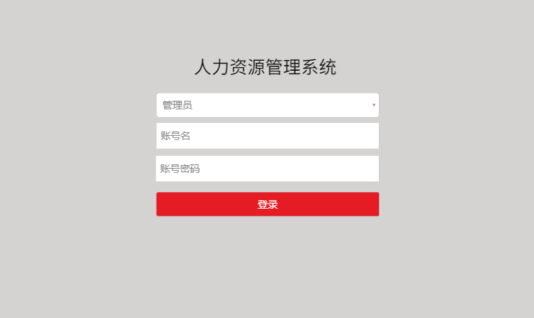

9.2.1.1页面跳转关系
元素名称 | 跳转页面 | 备注
登录 | loginError.jsp | 登录失败
登录 | 返回主页 | 监测点用户登录成功
登录 | businessAdmin.jsp | 市级用户登录成功
登录 | systemAdmin.jsp | 省级用户登录成功

9.2.1.2登录界面元素
元素名称 | 功能 | 元素描述 | 必须/可选 | 数据校验
用户身份 | 输入身份 | 文本框 | 必须 | 不能为空
用户名 | 输入用户名 | 文本框 | 必须 | 不能为空
密码 | 输入密码 | 文本框 | 必须 | 不能为空
登录 | 验证用户登录信息，跳转到响应页面 | 按钮 | 必须 | 无

9.2.1.3功能
功能名称 | 功能描述 | 校验 | 异常
登录 | 提供各类用户的登录功能 | 用户名和密码与数据库中的用户信息一致 | 用户名或密码错误，登录失败

9.2.2监测点主页
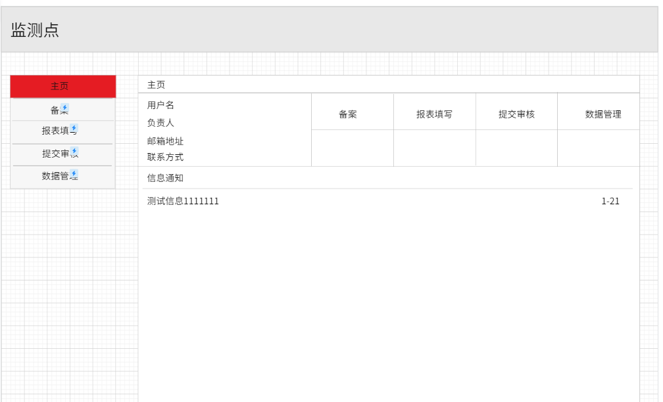

9.2.2.1页面跳转关系
元素名称 | 跳转页面 | 备注
备案 | Beian.jsp | 打开备案页面
报表填写 | Tianxie.jsp | 打开报表填写页面
提交审核 | Shehe.jsp | 打开提交审核页面
数据管理 | Chaxun.jsp | 打开数据管理首页

9.2.2.2主页界面元素
元素名称 | 功能 | 元素描述 | 必须/可选 | 数据校验
用户名 | 显示用户名 | 文本 | 必须 | 从表中读取
负责人 | 显示负责人 | 文本 | 必须 | 从表中读取
邮箱地址 | 显示邮箱地址 | 文本 | 必须 | 从表中读取
联系方式 | 显示联系方式 | 文本框 | 必须 | 从表中读取
信息通知 | 显示信息通知栏 | 超链接 | 必须 | 无

9.2.2.3功能
功能名称 | 功能描述 | 校验 | 异常
备案 | 跳转到备案页面 | 无
报表填写 | 跳转到报表填写页面 | 无
提交审核 | 跳转到提交审核页面 | 无
数据管理 | 跳转到数据管理页面 | 无
信息通知 | 查看信息通知栏 | 无

9.2.3备案界面
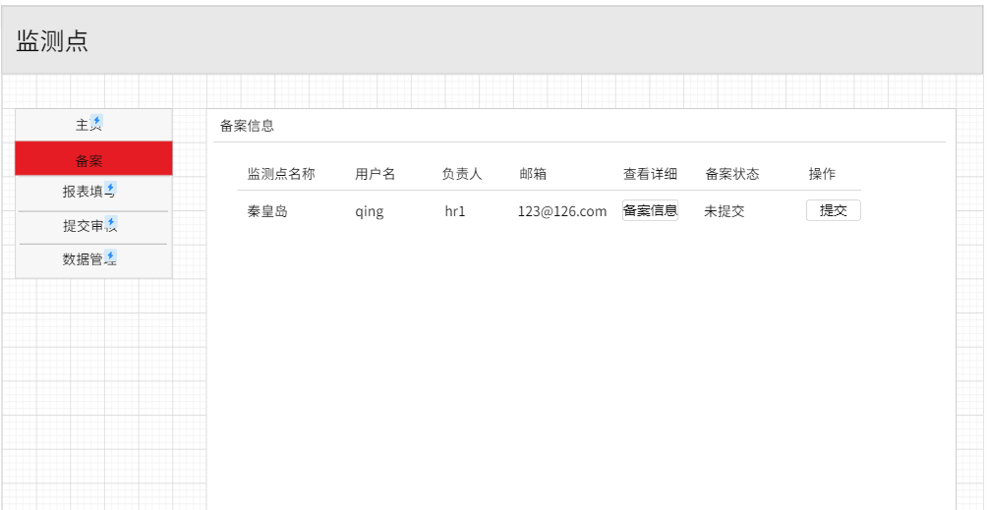

9.2.3.1页面跳转关系
元素名称 | 跳转页面 | 备注
主页 | zhuye.jsp | 跳转到主页
报表填写 | tianxie.jsp | 跳转到报表填写
提交审核 | shenhe.jsp | 跳转到提交审核页面
数据管理 | guanli.jsp | 跳转到数据管理页面
备案信息 | xinxi.jsp | 查看详细信息
提交 | tijiao.jsp | 提交信息

9.2.3.2备案界面元素
元素名称 | 功能 | 元素描述 | 必须/可选 | 数据校验
备案信息 | 显示详细信息 | 超链接 | 必须 | 无
提交 | 打开提交的页面 | 超链接 | 必须 | 无

9.2.3.3功能
功能名称 | 功能描述 | 校验 | 异常
查看信息 | 查看详细的信息 | 无
提交 | 提交该监测点的详细信息 | 无 | 撤销失败

9.2.4报表填写界面
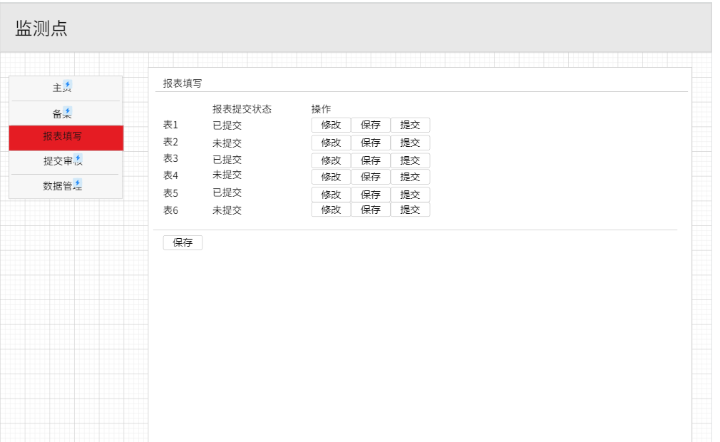

9.2.4.1页面跳转关系
元素名称 | 跳转页面 | 备注
保存 | Baocun.jsp | 显示保存页面

9.2.4.2报表填写界面元素
元素名称 | 功能 | 元素描述 | 必须/可选 | 数据校验
提交状态 | 显示提交状态 | 文本框 | 必须 | 无
修改 | 修改报表信息 | 按钮 | 必须 | 无
保存 | 保存表的数据 | 按钮 | 必须 | 无
提交 | 提交报表数据 | 按钮 | 必须 | 无

9.2.4.3功能
功能名称 | 功能描述 | 校验 | 异常
修改 | 修改报表数据 | 无
保存 | 保存表数据 | 无
提交 | 提交表数据 | 无

9.2.5提交审核界面
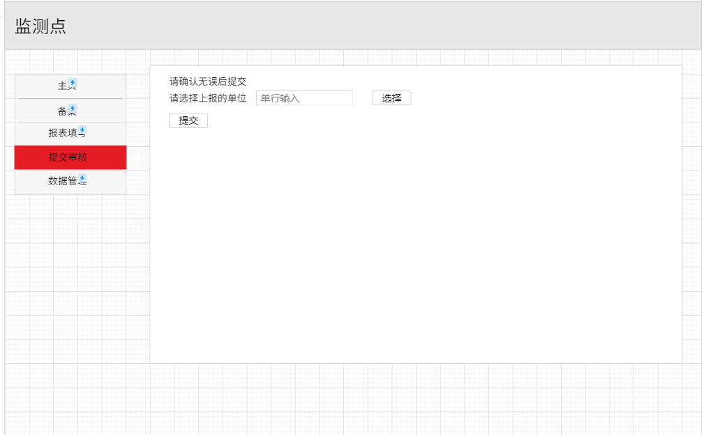

9.2.5.1页面跳转关系
元素名称 | 跳转页面 | 备注
选择单位 | xuanze.jsp | 选择提交的单位
提交 | Tijiao.jsp | 提交报表

9.2.5.2提交界面元素
元素名称 | 功能 | 元素描述 | 必须/可选 | 数据校验
上报单位 | 显示选择的上报单位 | 超链接 | 必须 | 从表中读取
提交 | 提交 | 超链接 | 必须

9.2.5.3功能
功能名称 | 功能描述 | 校验 | 异常
选择上报单位 | 选择上报的单位 | 无
提交 | 提交报表 | 无

9.2.6数据管理界面
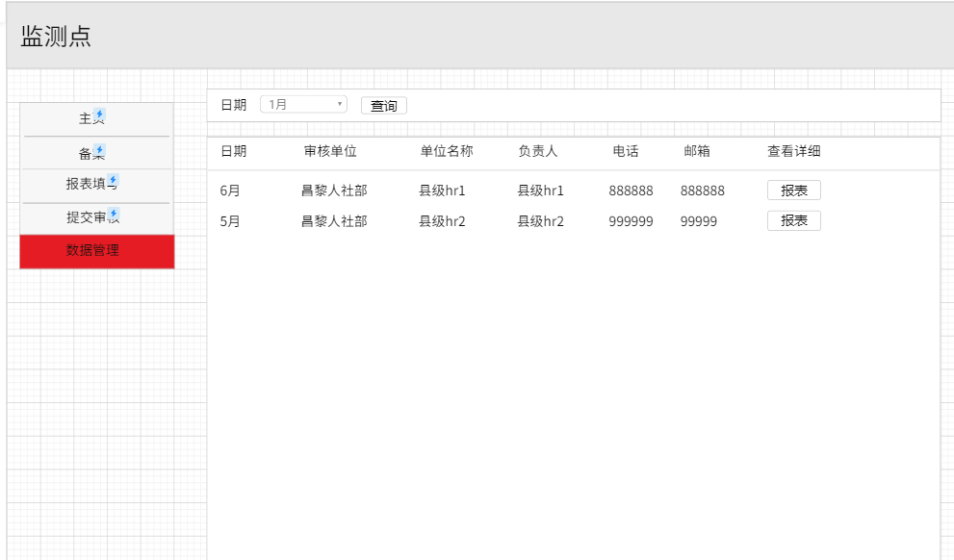

9.2.6.1页面跳转关系
元素名称 | 跳转页面 | 备注
报表 | baobiao.jsp | 查看详细报表信息

9.2.6.2数据管理界面元素
元素名称 | 功能 | 元素描述 | 必须/可选 | 数据校验
日期 | 显示日期 | 超链接 | 必须 | 从表中读取
审核单位 | 显示审核单位 | 标签 | 必须 | 从表中读取
单位名称 | 显示单位名称 | 标签 | 可选 | 从表中读取
负责人 | 显示负责人 | 标签 | 可选 | 从表中读取
电话 | 显示电话 | 标签 | 必须 | 从表中读取
邮箱 | 显示邮箱 | 标签 | 必须 | 从表中读取
查看详细 | 显示详细信息 | 标签 | 可选 | 从表中读取

9.2.6.3功能
功能名称 | 功能描述 | 校验 | 异常
查看详细 | 显示报表信息 | 无

9.2.7市级主页界面
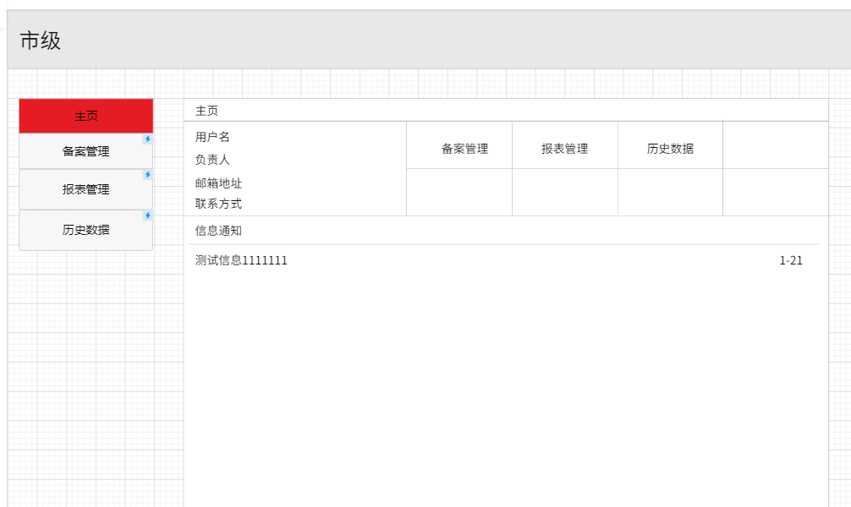
myFavorite.jsp

9.2.7.1页面跳转关系
元素名称 | 跳转页面 | 备注
备案管理 | Bean.jsp | 打开备案管理页面
报表管理 | Baobiao.jsp | 打开报表管理页面
历史数据 | Shuju.jpg | 打开历史数据页面

9.2.7.2市级主页界面元素
元素名称 | 功能 | 元素描述 | 必须/可选 | 数据校验
用户信息 | 显示用户信息 | 文本 | 必须 | 从表中读取
备案管理 | 跳转到备案管理页面 | 超链接 | 必须
报表管理 | 跳转到报表管理页面 | 超链接 | 必须
历史数据 | 跳转到历史数据页面 | 超链接 | 必须

9.2.7.3功能
功能名称 | 功能描述 | 校验 | 异常
备案管理 | 跳转到备案管理页面 | 无
报表管理 | 跳转到报表管理页面 | 无
历史数据 | 跳转到历史数据页面 | 无

9.2.8备案管理界面
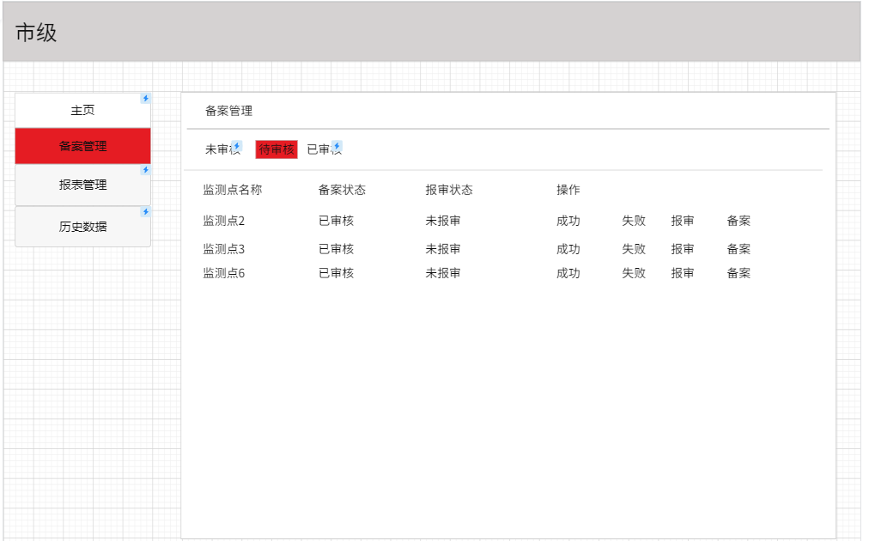

9.2.8.1页面跳转关系
元素名称 | 跳转页面 | 备注
未审核 | ordersucceed.jsp | 显示未审核备案
待审核 |  | 显示待审核备案
已审核 |  | 显示已审核备案

9.2.8.2备案管理界面元素
元素名称 | 功能 | 元素描述 | 必须/可选 | 数据校验
监测点名称 | 显示监测点名称 | 文本框 | 必须 | 无
备案状态 | 显示备案状态 | 文本框 | 必须 | 无
报审状态 | 显示报审状态 | 文本框 | 必须 | 无
操作 | 对备案信息进行处理 | 按钮 | 必须 | 无

9.2.8.3功能
功能名称 | 功能描述 | 校验 | 异常
成功 | 确认备案信息 | 无
失败 | 备案信息不符合要求
报审 | 将备案信息提交到省级部门

9.2.9报表管理界面
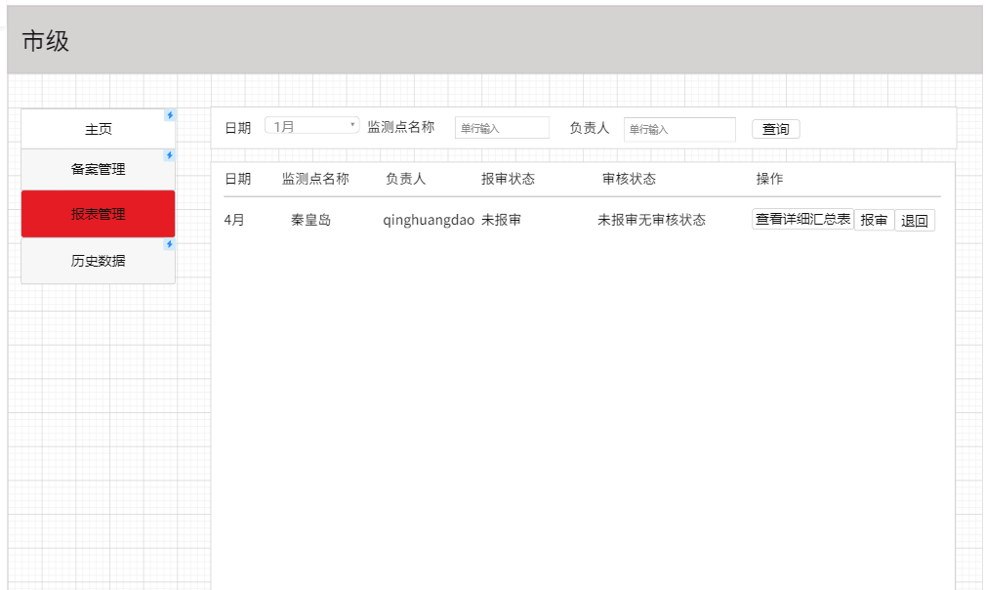
queryOrder.jsp

9.2.9.1页面跳转关系
元素名称 | 跳转页面 | 备注
查看 | orderInfo.jsp | 打开数据汇总表页面

9.2.9.2报表管理元素
元素名称 | 功能 | 元素描述 | 必须/可选 | 数据校验
日期 | 显示日期 | 标签 | 必须 | 从表中读取
检测点名称 | 显示监测点名称 | 标签 | 必须 | 从表中读取
负责人 | 显示负责人 | 标签 | 必须 | 从表中读取
报审状态 | 显示报审状态 | 标签 | 必须 | 从表中读取
审核状态 | 显示审核状态 | 标签 | 必须 | 从表中读取
操作 | 用户进行操作 | 按钮 | 必须

9.2.9.3功能
功能名称 | 功能描述 | 校验 | 异常
查询 | 查询特定条件报表 | 无
报审 | 将汇总表提交到省级用户
退回 | 将汇总表返回监测点要求重填

9.2.10市级历史数据界面
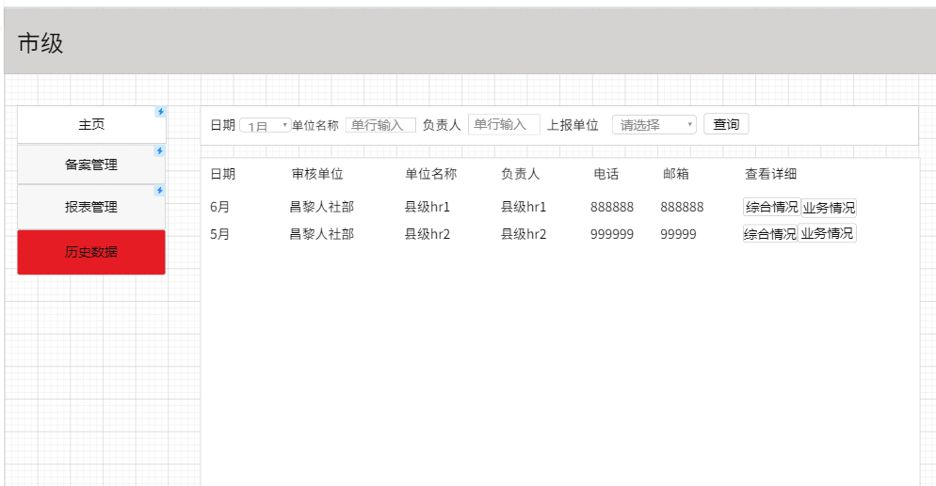
orderInfo.jsp

9.2.10.1页面跳转关系
元素名称 | 跳转页面 | 备注
查询 |  | 跳转到查询的页面

9.2.10.2历史数据界面元素
元素名称 | 功能 | 元素描述 | 必须/可选 | 数据校验
日期 | 显示日期 | 标签 | 必须 | 无
审核单位 | 显示审核单位 | 标签 | 必须 | 无
单位名称 | 显示单位名称 | 标签 | 必须 | 无
负责人 | 显示负责人 | 标签 | 必须 | 无
电话 | 显示电话 | 标签 | 必须 | 无
邮箱 | 显示邮箱 | 标签 | 必须 | 无

9.2.10.3功能
功能名称 | 功能描述 | 校验 | 异常
查询 | 查看符合条件的数据 | 无

9.2.11省级主页界面
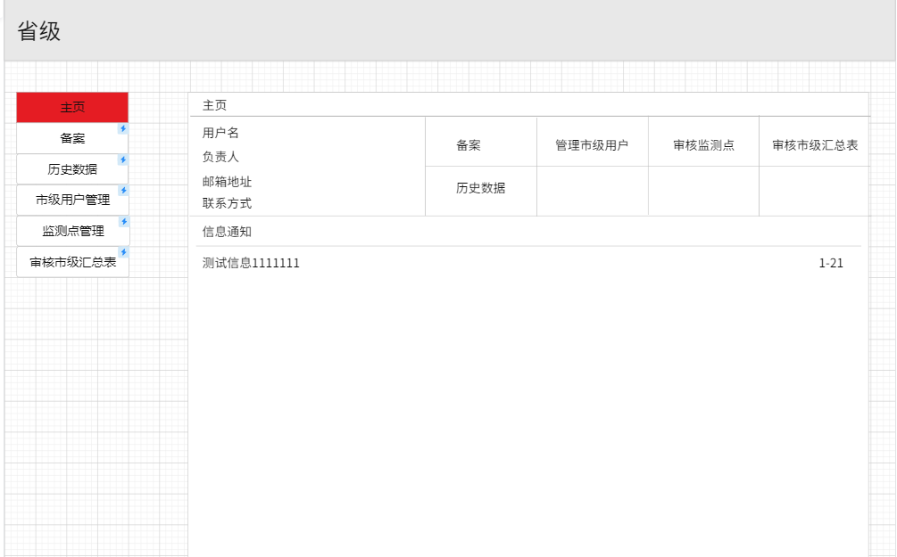

9.2.11.1页面跳转关系
元素名称 | 跳转页面 | 备注
备案 |  | 打开该订单详细信息页面
管理市级用户 |  | 跳转到市级用户管理页面
审核监测点 |  | 跳转到监测点管理页面
审核汇总表 |  | 跳转到审核汇总表页面
历史数据 |  | 跳转到历史数据页面

9.2.11.2省级主页界面元素
元素名称 | 功能 | 元素描述 | 必须/可选 | 数据校验
用户名 | 显示用户名 | 标签 | 必须 | 从表中读取
负责人 | 显示负责人姓名 | 标签 | 必须 | 从表中读取
邮箱地址 | 显示邮箱地址 | 标签 | 必须 | 从表中读取
联系方式 | 显示联系方式 | 标签 | 必须 | 从表中读取
信息栏 | 显示信息栏信息 | 标签 | 必须 | 从表中读取

9.2.11.3功能
功能名称 | 功能描述 | 校验 | 异常
功能栏 | 跳转到功能页面 | 无

9.2.12省级备案界面
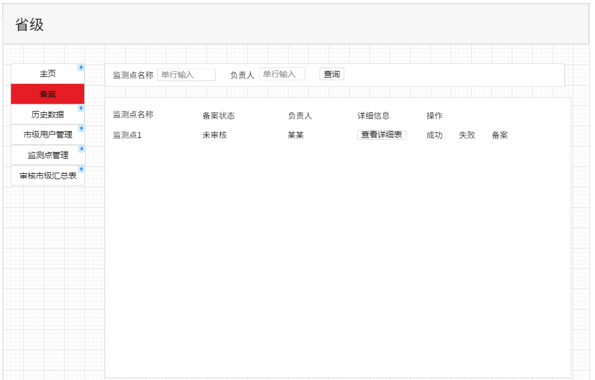userInfo.jsp

9.2.12.1页面跳转关系
元素名称 | 跳转页面 | 备注
查询 |  | 跳转到查询的页面

9.2.12.2省级备案界面元素
元素名称 | 功能 | 元素描述 | 必须/可选 | 数据校验
监测点名称 | 显示监测点名称 | 标签 | 必须 | 从表中读取
备案状态 | 显示备案状态 | 标签 | 必须 | 从表中读取
负责人 | 显示负责人 | 标签 | 必须 | 从表中读取
详细信息 | 显示详细信息 | 标签 | 必须 | 从表中读取
操作 | 用户可以进行的操作 | 标签 | 必须 | 从表中读取

9.2.12.3功能
功能名称 | 功能描述 | 校验 | 异常
查询 | 显示符合条件的备案信息 | 无
成功 | 监测点备案成功 | 无
失败 | 监测点备案失败返回重填 | 无
备案 | 保存备案信息 | 无

9.2.13市级用户管理界面
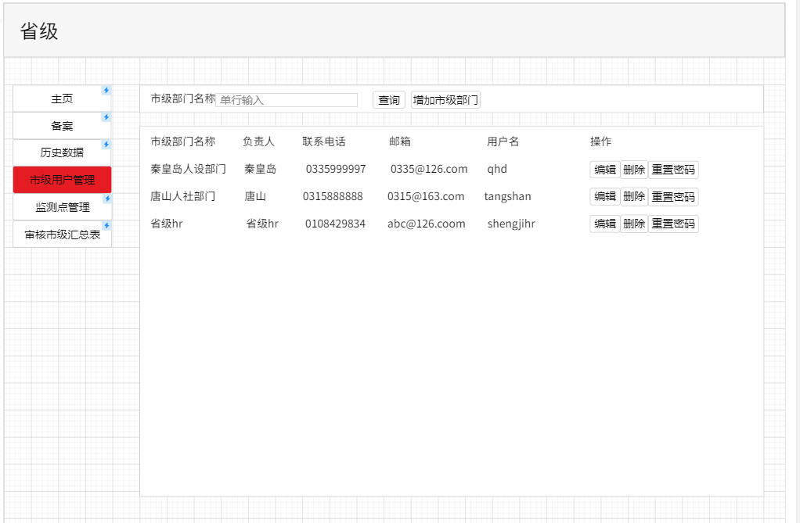userInfo.jsp

9.2.13.1页面跳转关系
元素名称 | 跳转页面 | 备注
查询 |  | 跳转到查询的页面
增加市级部门 |  | 跳转到新建用户的页面

9.2.13.2市级用户管理界面元素
元素名称 | 功能 | 元素描述 | 必须/可选 | 数据校验
市级部门名称 | 显示市级部门名称 | 标签 | 必须 | 从表中读取
负责人 | 显示负责人名称 | 标签 | 必须 | 从表中读取
联系电话 | 显示联系电话 | 标签 | 必须 | 从表中读取
邮箱 | 显示邮箱 | 标签 | 必须 | 从表中读取
用户名 | 显示用户名 | 标签 | 必须 | 从表中读取
操作 | 用户可进行的操作 | 按钮 | 必须

9.2.13.3功能
功能名称 | 功能描述 | 校验 | 异常
编辑 | 修改用户信息 | 无
删除 | 删除用户 | 无
重置密码 | 修改用户密码 | 无
查询 | 查询指定的部门情况 | 无
增加市级部门 | 增加用户

9.2.14监测点管理界面
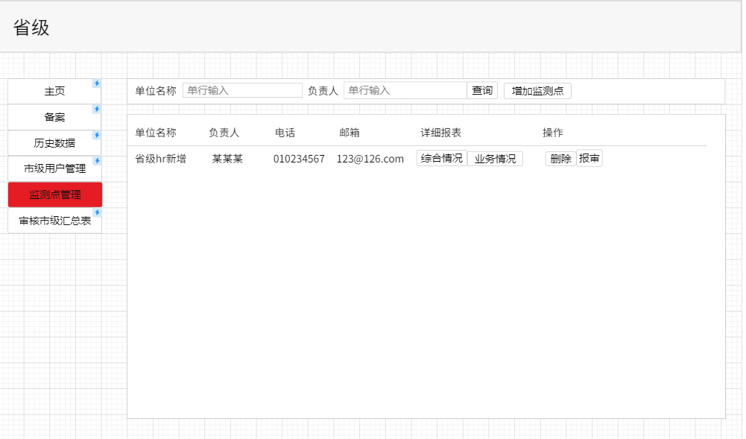userInfo.jsp

9.2.14.1页面跳转关系
元素名称 | 跳转页面 | 备注
查询 |  | 跳转到查询的页面
增加监测点 |  | 跳转到新建用户的页面
综合情况 |  | 跳转到详细情况的页面

9.2.14.2监测点管理界面元素
元素名称 | 功能 | 元素描述 | 必须/可选 | 数据校验
单位名称 | 显示市级部门名称 | 标签 | 必须 | 从表中读取
负责人 | 显示负责人名称 | 标签 | 必须 | 从表中读取
联系电话 | 显示联系电话 | 标签 | 必须 | 从表中读取
邮箱 | 显示邮箱 | 标签 | 必须 | 从表中读取
详细报表 | 显示报表情况 | 标签 | 必须 | 从表中读取
操作 | 用户可进行的操作 | 按钮 | 必须

9.2.14.3功能
功能名称 | 功能描述 | 校验 | 异常
查询 | 选出符合条件的监测点 | 无
增加监测点 | 加入用户 | 无
删除 | 删除用户 | 无
报审 | 提交报表 | 无

9.2.15审核市级汇总表界面
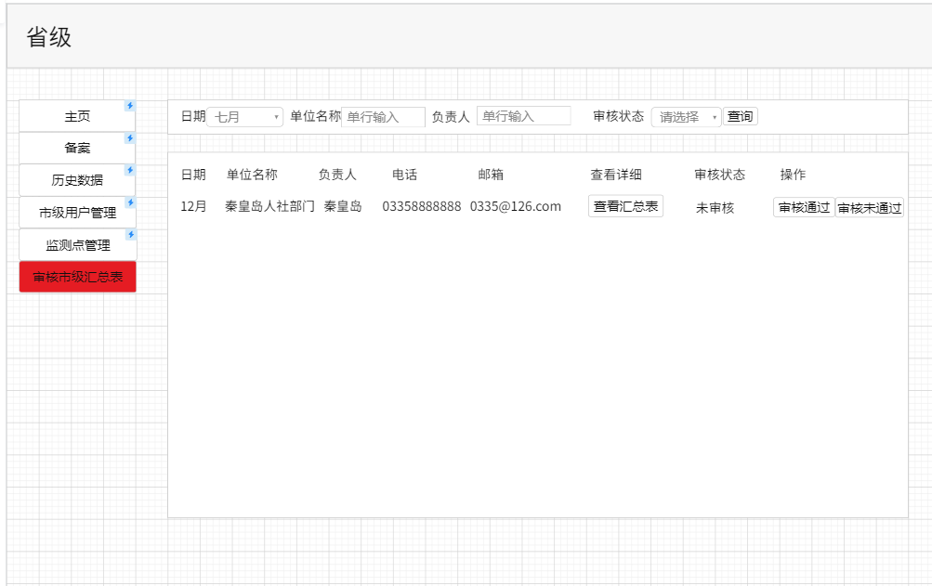userInfo.jsp

9.2.15.1页面跳转关系
元素名称 | 跳转页面 | 备注
查询 |  | 跳转到查询的页面
查看汇总表 |  | 跳转到查看汇总表的页面

9.2.15.2审核市级汇总表界面元素
元素名称 | 功能 | 元素描述 | 必须/可选 | 数据校验
日期 | 显示日期 | 标签 | 必须 | 从表中读取
单位名称 | 显示单位名称 | 标签 | 必须 | 从表中读取
负责人 | 显示负责人 | 标签 | 必须 | 从表中读取
电话 | 显示电话 | 标签 | 必须 | 从表中读取
邮箱 | 显示邮箱 | 标签 | 必须 | 从表中读取
查看详细 | 显示报表的详细情况 | 标签 | 必须 | 从表中读取
审核状态 | 显示审核状态 | 标签 | 必须 | 从表中读取
操作 | 用户可以进行的操作 | 按钮 | 必须

9.2.15.3功能
功能名称 | 功能描述 | 校验 | 异常
查询 | 选出符合条件的监测点 | 无
查看详细表 | 查看汇总表的详细情况 | 无
审核通过 | 保存数据 | 无
审核不通过 | 返回通知监测点重新填写 | 无

9.2.16省级历史数据界面
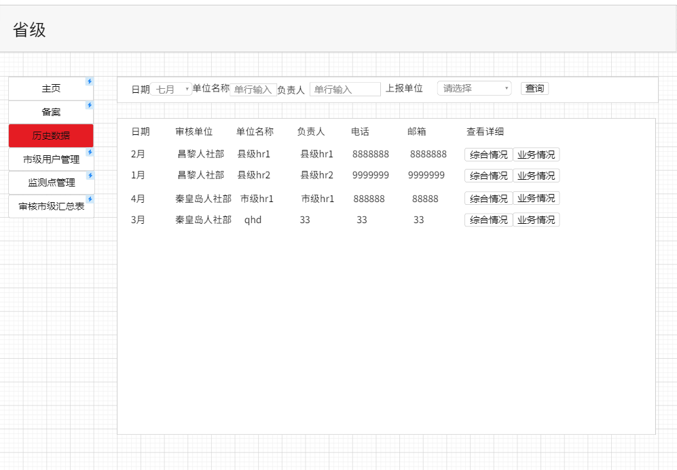userInfo.jsp

9.2.15.1页面跳转关系
元素名称 | 跳转页面 | 备注
查询 |  | 跳转到查询的页面
查看业务表 |  | 跳转到查看汇总表的页面

9.2.15.2省级历史数据界面元素
元素名称 | 功能 | 元素描述 | 必须/可选 | 数据校验
日期 | 显示日期 | 标签 | 必须 | 从表中读取
审核单位 | 显示审核单位名称 | 标签 | 必须 | 从表中读取
单位名称 | 显示监测点名称 | 标签 | 必须 | 从表中读取
负责人 | 显示负责人名称 | 标签 | 必须 | 从表中读取
电话 | 显示电话 | 标签 | 必须 | 从表中读取
邮箱 | 显示邮箱 | 标签 | 必须 | 从表中读取
查看详细 | 显示详细情况 | 标签 | 必须 | 从表中读取

9.2.15.3功能
功能名称 | 功能描述 | 校验 | 异常
查询 | 选出符合条件的监测点 | 无
综合情况 | 查看监测点备案情况 | 无
详细情况 | 查看检测点提交数据表 | 无

